Національний технічний університет України
«Київський політехнічний інститут
імені Ігоря Сікорського»
Інженерно-хімічний факультет
(повна назва інституту/факультету)
Кафедра технічних та програмних засобів автоматизації
^{(повна назва кафедри)}

«На правах рукопису»  УДК ______________ | «До захисту допущено»  Завідувач кафедри  ______ Анатолій ЖУЧЕНКО  “___”_____________20__ р.

Магістерська дисертація
на здобуття ступеня магістра
за освітньо-професійною програмою «Технічні та програмні засоби автоматизації»
зі спеціальності 151 – Автоматизація та комп’ютерно-інтегровані технології
^{(код і назва)}
на тему: Система керування хлоратором у процесі виробництва хлористого____ метилену
Виконав (-ла): студент (-ка) __2__ курсу, групи ___ЛА-11мп______
^{(шифр групи)}
Олефір Олексій Миколайович
^{(прізвище, ім’я, по батькові)}
Керівник _________доцент, к.т.н. Ладієва Л. Р.
(посада, науковий ступінь, вчене звання, прізвище, ім’я, по батькові)
Консультант
^{(назва розділу)} (науковий ступінь, вчене звання, прізвище, ім’я, по батькові)
Рецензент
(посада, науковий ступінь, вчене звання, науковий ступінь, прізвище, ім’я, по батькові)

Засвідчую, що у цій магістерській дисертації немає запозичень з праць інших авторів без відповідних посилань.
Студент _____________

Київ – 2022 року

Національний технічний університет України
«Київський політехнічний інститут імені Ігоря Сікорського»

Інженерно-хімічний факультет
^{(повна назва)}
Кафедра технічних та програмних засобів автоматизації
^{(повна назва)}
Рівень вищої освіти – другий (магістерський)
Спеціальність 151- Автоматизація та комп’ютерно-інтегровані технології

Освітньо-професійна програма «Технічні та програмні засоби автоматизації»

ЗАТВЕРДЖУЮ
Завідувач кафедри
_______ Анатолій ЖУЧЕНКО

«___»_____________20__ р.

ЗАВДАННЯ
на магістерську дисертацію студенту
Олефір Олексій Миколайович________________________

^{(прізвище, ім’я, по батькові)}
1. Тема дисертації Система керування хлоратором у процесі виробництва_______ хлористого метилену_________________________________________________
,
науковий керівник дисертації Ладієва Л.Р., доцент ,
(прізвище, ім’я, по батькові, науковий ступінь, вчене звання)
затверджені наказом по університету від «09»_листопада_ 2022 р. № 4119
2. Термін подання студентом дисертації 19 грудня 2022р
3. Об’єкт дослідження процес отримання хлористого метилену в процесі___ хлорування метану
4. Вихідні дані Система керування має забезпечувати перерегулювання не більше 30%; параметри які підлягають керуванню: температура реакційних газів в хлораторі.
5. Перелік завдань, які потрібно розробити: Дослідити процес отримання хлористого метилену; розробити математичну модель досліджуваного обʼєкту; спроектувати, оптимізувати та дослідити систему керування для трубчастої печі, створити базу даних для зберігання параметрів технологічного режиму
6. Орієнтовний перелік графічного ( ілюстративного )матеріалу:___________ Функціональна схема автоматизації, Принципова схема дистанційного______ керування електродвигунами

7. Орієнтовний перелік публікацій

8. Консультанти розділів дисертації∗
Розділ | Прізвище, ініціали та посада  консультанта | Підпис, дата
Розділ | Прізвище, ініціали та посада  консультанта | завдання  видав | завдання  прийняв
9. Дата видачі завдання
Календарний план
№ з/п | Назва етапів виконання  магістерської дисертації | Термін виконання етапів магістерської дисертації | Примітка
1 | Аналіз виробництва та процесу що досліджується | 21.09.2022
2 | Аналіз структур систем автоматизації хлоратора | 25.09.2022
3 | Математичне моделювання досліджуваного обʼєкту | 17.10.2022
4 | Проектування бази даних | 03.11.2022
5 | Оптимізація керування процесом | 12.11.2022
6 | Створення стартап-проєкту | 28.11.2022

Студент Олексій, ОЛЕФІР

Науковий керівник дисертації Леся, ЛАДІЄВА

РЕФЕРАТ
Магістерська дисертація містить пояснювальну записку об’ємом 73 сторінок, 30 рисунків, 5 таблиць, 2 креслення, 4 додаток і 16 літературних джерел.
Метою проєкту є розробка системи автоматизації хіміко технологічної схеми виробництва хлорпохідних в процесі хлорування метану, для забезпечення найменшого втручання людини в роботу схеми, також збільшення ефективності використання сировини та енергії та підвищення якості продукції.
У дипломному проєкті розроблено схему автоматизації з технологічною сигналізацією та схему дистанційного керування електродвигунами.
Одним з основних апаратів, що забезпечує якість вихідного продукту та впливає на економічні показники, є хлоратор, для якого розроблена модель статичного та динамічного режимів роботи й побудовані відповідні статичні й динамічні характеристики за каналами керування та збурення.
Для технологічного об’єкта керування синтезовано системи з нечітким та МРС регуляторами. А також застосовані методи оптимального керування.
Спроєктовано базу даних для структурованого збереження параметрів технологічного режиму.
Розроблено стартап проект.
Ключові слова: хлор, метан, хлорметан, хлоратор, об’єкт керування, схема автоматизації, математична модель, статична характеристика, передавальна функція, перехідна характеристика, канал керування, канал збурення, оптимальне керуванн, база даних, інфологічна модель, критерій оптимальності, регулятор.

ABSTRACT
The master's thesis project contains an explanatory note of 73 pages, 30 figures, 5 tables, 2 drawings, 4 appendices and 16 literary sources.
The goal of the project is to develop a system of automation of the chemical technological scheme for the production of chlorine derivatives in the process of methane chlorination, to ensure the least human intervention in the operation of the scheme, as well as to increase the efficiency of the use of raw materials and energy and improve the quality of products.
The diploma project developed an automation scheme with technological signaling and a scheme for remote control of electric motors.
One of the main devices that ensures the quality of the output product and affects the economic indicators is the chlorinator, for which a model of static and dynamic modes of operation was developed and the corresponding static and dynamic characteristics were built according to the control and disturbance channels.
Systems with fuzzy and MPC controllers were synthesized for the technological control object. As well as applied methods of optimal control.
A database was designed for the structured storage of parameters of the technological mode.
A startup project has been developed.
Key words: chlorine, methane, chloromethane, chlorinator, control object, automation scheme, mathematical model, static characteristic, transfer function, transient characteristic, control channel, disturbance channel, optimal control, database, info model, optimality criterion, regulator .

Зміст
Вступ 9
1. Аналіз метану як речовини 10
1.1. Хімічні властивості метану 10
1.2. Термічне хлорування граничних вуглеводнів 12
2. Моделювання процесу хлорування 16
2.1. Аналіз процесу 16
2.2. Лінеаризація та отримання передавальних функцій 20
3. Оптимальне керування процесом 24
3.1. Вибір критерію оптимальності 24
3.2. Розрахунок оптимального програмного керування 26
3.3. Розрахунок оптимального керування зі зворотнім зв’язком 30
3.4. Проектування оптимального лінійно-квадратичного регулятора 30
3.5. Проектування оптимального лінійно-квадратичного регулятора з інтегральною складовою 34
3.6. Порівняння результатів отриманих для оптимального керування зі зворотнім зв’язком 36
3.7. Керування за мінімальним часом при обмеженні на керування 38
4. Синтез системи керування процесом хлорування метану 43
4.1. Налаштування МРС Регулятора 43
4.2. Синтез нечіткого регулятора для процесу хлорування метану 47
4.3. Порівняння двох регуляторів 51
5. Проектування бази даних для системи автоматизації 52
5.1. Роль баз даних у системах автоматизації. 52
5.2. Інфологічна модель предметної області 55
5.3. Вибір СКБД та створення бази даних 58
5.4. Створення запитів в базу даних 61
6. Стартап 66
6.1. Опис ідеї проекту 67
6.2. Аналіз ринкових можливостей запуску стартап-проекту 69
6.3. Розробка маркетингової програми стартап-проекту 70
Висновок 73
Список використаної літератури 74
Додаток 1
Додаток 2
Додаток 3
Додаток 4

Вступ
Хімічна промисловість - є однією із провідних галузей виробничої інфраструктури, представляє собою матеріальну та науково-технічну основу для хімізації господарства, відіграє не останню роль у розвитку науки і техніки, в забезпеченні повсякденних потреб людства. Об’єднує різноманітні галузі промисловості, де присутні або переважають хімічні процеси для переробки матеріалів, що дозволяє виробляти велику кількість потрібних матеріалів та сировини з необхіднми властивостями. Актуальність даного проекту полягає в дослідженні хіміко-технологічних процесів виробництва хлорпохідних в процесі виробництва хлористого метилену. Речовини отримані в ході синтезу є дуже різноманітними у застосуванні: у виробництві різних роду полімерів, харчовій та текстильної промисловості та будівельній індустрії. Суть дослідження полягає в створенні математичної моделі хлоратора, вибір та настройку регулятора, оптимізації процесу та створенні бази даних для зберігання виміряних на виробництві значень. Основною метою розрахунків є зменшення витрат сировини що витрачається у процесі та збільшення ефективності керування.

Аналіз метану як речовини

Хімічні властивості метану
Метан у перекладі з латинського означає «болотний газ». У звичайних умовах це безбарвний газ без запаху, вдвічі легше повітря, малорозчинний у воді, для людини не отруйний, хоча має невелику наркотичну дію. Належить до найпростіших граничних вуглеводнів.
Є третім за значимістю парниковим газом, його внесок у парниковий ефект оцінюється фахівцями 4–9 %. Хімічна формула - CH₄.
Застосування метану: використовується як паливо як у промисловості, так і в побуті. У разі використання в побуті його спеціально одарують, тобто додають запах за допомогою тіолів, щоб можна було відчути витік. У промисловості для відстеження витоків використовують датчики.
Для людини є небезпечним не надлишок метану в приміщенні, а нестача кисню. При 20–30% вмісту метану в повітрі людина відчуває задишку, а вища концентрація метану викликає симптоми, характерні для гірської хвороби.
При накопиченні в закритому приміщенні концентрації від 4,4 до 17% вибухонебезпечний. Клас небезпеки метану – четвертий.
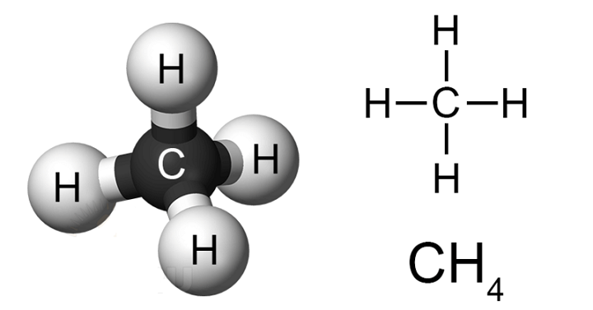
Рис 1.1 Формула та молекула метану

Метан досить стійкий до хімічних реакцій як перший член гомологічного ряду алканів (насичених вуглеводнів).
Доступні йому хімічні реакції різноманітні.
Горіння - метан горить блакитним полум'ям з утворенням вуглекислого газу та води, реакція має незворотний характер:
CH₄ + 2O₂ → СO₂↑ + 2Н₂OCH₄ + 2O₂ → СO₂↑ + 2Н₂O
Заміщення - реакція з галогенами, такими як хлор або бром:
CH₄ + Cl₂ → CH₃Cl + НСlCH₄ + Cl₂ → CH₃Cl + НСl
CH₄ + Br₂ → CH₃Br + НBrCH₄ + Br₂ → CH₃Br + НBr
Розкладання буває двох типів:
1. Повне: СН₄ → С + 2H₂СН₄ → С + 2H₂.
2. Неповне: 2СН₄→С₂Н₂+3Н₂СН₄→С₂Н₂ + 3Н₂.
Реакція з кислотами:
2CH₄ + Н₂SО₄ → СН₃SО₃Н + Н₂О₂CH₄ + Н₂SО₄ → СН₃SО₃Н + Н₂О
Окислення:
1. Повне: 2СН₄ + 3O₂ → 2CO + 4Н₂O₂СН₄ + 3O₂ → 2CO + 4Н₂O.
2. Неповне: СН₄ + О₂ → С + 2Н₂ОСН₄ + О₂ → С + 2Н₂O.
Також у метану є каталітичне окислення, тобто те, що відбувається в присутності каталізатора. При цьому можна отримати різний кінцевий результат, який залежить від кількості молей речовин:
1. Спирти: 2СН₄ + O₂ → 2СO₃OН₂СН₄ + O₂ → 2СO₃OН.
2. Альдегіди: СН₄ + O₂ → НСОН + Н₂OСН₄ + O₂ → НСОН + Н₂O.
3. Карбонові кислоти:
2СН₄ + 3O₂ → 2НСООН + 2Н₂O₂СН₄ + 3O₂ → 2НСОOН + 2Н₂O.
Нітрування метану або реакція Коновалова з утворенням нітросполук:
CH₄ + НNО₃ → СН₃NO₂ + H₂OCH₄ + НNО₃ → СН₃NO₂ + H₂O
Дегідрування, тобто розкладання метану з утворенням ацетилену:
2CН₄ → C₂H₂ + 3Н₂CН₄ → C₂H₂ + 3Н₂

Термічне хлорування граничних вуглеводнів
Термічне хлорування парафінових вуглеводнів у промисловості проводиться за 400—600°С. Така температура забезпечує значну швидкість реакції. Зазвичай реакцію проводять у умовах, що забезпечують повноту використання хлору, що дозволяє уникнути очищення продуктів реакції від вільного хлору. У процесі термічного хлорування поряд із ланцюговими реакціями повинні мати місце гомогенні бімолекулярні реакції.
Відомо, що термічне хлорування граничних вуглеводнів при досить високих температурах більшою чи меншою мірою супроводжується піролізом вихідного продукту, а також продуктів хлорування. Крім того, певною мірою відбувається і ізомеризація проміжних продуктів. Тому поліхлориди можуть утворюватися не лише шляхом подальшого хлорування монохлориду, а й за рахунок хлорування продуктів піролізу та ізомеризації.
Найбільша кількість досліджень у галузі хлорування граничних вуглеводнів присвячена вивченню реакцій хлорування метану. Це як значними ресурсами метану, і тим, що всі його хлорпохідні мають важливе народно-господарське значення.
При промисловому хлоруванні метану, як відомо з літературних та практичних даних, виникає ряд труднощів, пов'язаних зі складністю відведення тепла та потребою у великих поверхнях охолодження для повного уловлювання продуктів у зв'язку з рециркуляцією значного обсягу газу.
Продукти хлорування зазвичай складаються з усіх чотирьох хлорпохідних метану, і практично неможливе проведення реакції з отриманням лише одного з них. При будь-яких співвідношеннях хлору та метану завжди утворюється суміш хлорпохідних, в якій з збільшенням вмісту метану в вихідної суміші зростає кількість хлористого метилену.
При отриманні хлористого метилену в промислових умовах відношення хлору до метану прийнято рівним 0,25 – 0,3:1. Теплота реакції у цьому випадку, як видно з рис. 3, складає 8 ккал/г • моль метану. При отриманні ССЦ наприклад, щодо хлору до метану 3,5:1, теплота реакції становить понад 85 ккал/г*моль метану.
Кіпріановим та Куснером було вивчено кілька способів відведення тепла реакцій та створення нормального режиму хлорування метану із отриманням ССЦ. Найбільш ефективним виявилося розведення реагуючих газів хлористим воднем, що утворюється при хлоруванні метану. Принцип рециркуляції реакційних газів при хлоруванні метану з метою підтримки заданого температурного режиму в пізніші роки використано на ряді промислових установок, у тому числі в СРСР, Німеччини, Італії та інших країнах.
Рециркуляція двох третин реакційної суміші, що складається з 200 м³ метану та 4,5 м³ хлору, при 350-380°C протягом 1 години призводить до отримання 5 кг СН₃Сl, 2,5 кг СН₂Сl₂, 1 кг СНР13 та 0,25 кг ССЦ51.
Головна умова успішного хлорування вуглеводнів — правильне дозування та ретельне перемішування хлору з вуглеводнем. досить ефективному відводі тепла, щоб уникнути перебігу вибухової реакції:
$$СН4 + 2Сl2 →C + 4НСl$$
Піз та Вальц, Дінслей, потім Хасс зі співробітниками, Воган та Раст встановили, що термічне хлорування нижчих парафінів починається лише за температури понад 250°C. Для отримання максимального виходу хлористого метилу потрібен значний надлишок метану в порівнянні з хлором, а також досить висока температура, тоді як для отримання чотирихлоріетого вуглецю насамперед необхідний надлишок хлору над метаном і присутності активних каталізаторів.
Якщо хлор вводити в реактор так, щоб завжди був надлишок метану або продуктів його часткового хлорування, можна отримати суміші, що містять від 90% хлористого метилу до 100% чотирихлористого вуглецю. Оптимальна температура хлорування дорівнює 400 - 440°С. У всіх випадках ступінь використання хлору становив 93-96%.
У Німеччині метан хлорували у великих масштабах для виробництва хлористого метилу та хлористого метилену. Один моль хлору змішували з п'ятьма молями 99,5%-ного метану, і пропускали цю суміш великий цементований всередині реактор, що нагрівається до 390-410°С за рахунок зовнішнього підведення тепла. Конденсат складався з 50% хлористого метилу, 35% хлористого метилену та 15% вищих хлорпохідних. Для одержання в якості основного продукту хлористого метилену, хлористий метил повертався в реактор у вигляді добавки до вихідної газової суміші у кількості до 20 об.% від загальної кількості газу.
Вільсон і Хоуланд при хлоруванні метану використовували природний газ (2,5% - С2Н6; 88,5% - СН4; 9% - N2) чи газ, що містить
(87,4%-СН4; 4,1%-СО2; 0,2%-ЗІ; 2,5%-О2; 5,8%-N2). При подачі метану 150 л/годину, температурі 400-440 ° і співвідношенні С12: СН4 = 0,37-2,02 вихід по хлору становив 92,5-98,8%. Газова суміш складалася з 41,2-48,0% хлорметанів та 49,6-52,8% НС1. При поділі хлорметанів виділено: 16,9-61,0% СН3С1; 32,2-44,8% СН2С12; 7,6- 36,% СНР13; 4,6-13,9% СС14. Кількість вуглецю становила 0,038-0,121 г/годину. При подачі СН4 150 л/год, С12 17 л/годину, 440° (діаметр форсунки 1,06 мм) спостерігалося жовте полум'я у місці входу суміші, яке супроводжувалося виділенням вуглецю. При подачі 75 л/годину хлору та діаметр форсунки 2,5 см з'являлося червоне світіння, що супроводжується сильним виділенням сажі. При співвідношенні С12/СН4-0,1 виділяється 2 мг/год вуглецю, при 0,3-3; при 05-80; при 0,65-25 мг/год вуглецю.
Описаний метод отримання хлорпохідних метану та хлористого водню при хлоруванні суміші метану з воднем, що виходить у
як побічний продукт при крекінгу гасу. Процес здійснювався в трьох послідовно з'єднаних трубках висотою 2 м і діаметром 5 см. У кожній трубці був шар піску, який підтримувався в турбулентному стані. Суміш метану з воднем, що містить 40,5% останнього, пропускали зі швидкістю 370 л/годину. Хлор надходив у три трубки зі швидкістю 215, 403 і 277 л/годину, відповідно, температуру в трубках підтримували рівною 350, 360 та 413°. Вихідний газ до його конденсації містив 1,3% хлору та 83% НС1. Залишковий газ містив 8,5% вихідної суміші метану з воднем. 99% вихідного метану знайдено в хлорпохідних та в залишковому газі. У японському патенті опубліковано метод отримання нижчих хлорованих вуглеводнів та чотирихлористого вуглецю. Аліфатичні вуглеводні обробляють 1,2-5 молями Сl₂ і 1 молем НС1 - газу при високій температурі. При 500-700°C із суміші 1 молячи СН₄, 2 молей Сl₂ та 1 молячи НС1 отримано (у молях): 0,23 СН₃С1; 0,2 СН₂Сl; 0,11 СНCl₃; 0,01 ССl₄; повертається 0,45 СН₄.
Штегнером, Марчевською та Трещанович проведено низку дослідів, спрямованих на підвищення виходу ССЦ. Хлорування проводилося без каталізаторів при 390-400°С з 5-6 кратним ставленням СН₄: Сl₂ (реактор з м'якої сталі, викладений бентонітом). Встановлено, що при підвищення температури реакції до 420-440°С і температури конденсації парів до 20° можна підвищити концентрацію ССЦ у продуктах реакції до 50%, але при цьому різко зростає вміст С₂Сl₆. Щоб уникнути великої витрати СН₄ та Сl₂ на побічні реакції, температуру конденсації парів слід підтримувати нижче 7-10°C, хоча при цьому концентрація ССЦ не перевищить 20-30%. Найкращі результати були отримані при додаванні до циркулюючого газу суміші СН₂Сl та СНCl₃ (1: 1). При температурі реакції 435°C та температурі конденсації 13°C отримано продукт, що містить 65% ССЦ. Промисловий розвиток виробництва хлороформу та чотирихлористого вуглецю з метану йшов по лінії застосування двоступінчастого процесу, що полягає в об'ємному хлоруванні метану з переважним одержанням хлористого метилену та в рідкофазному фотохімічному хлоруванні останнього з одержанням хлороформу та чотирихлористого вуглецю. В даний час важливе значення має процес термічного хлорування метану з метою одержання тетрахлоретилену.

Моделювання процесу хлорування

Аналіз процесу
Першим етапом у створенні автоматизованої системи керування процесом хлоруваня метану є створення математичної моделі основного технологічного апарату – хлоратора, виведення рівнянь теплового балансу, розрахунок його динамічних характеристик, та отримання МІМО об’єкту у просторі станів.
Рис. 2.1.1 Розрахункова схема реактора типу «Хлоратор».
$G_{р.г}$ – витрата реакційних газів; ${θin}_{р.г}$ – температура реакційних газів на вході; $с_{р.г}$ – питома теплоємність реакційних газів; $G_{т.г}$ – витрата топових газів; $θ_{т.г}$– температура топкових газів; $с_{т.г}$ - питома теплоємність топкових газів; $G_{п}$- витрата теплоємність природнього газу; $с_{п}$ - питома теплоємність природнього газу; $θ_{п}$ - температура природнього газу; $G_{пов}$ - витрата повітря; $с_{пов}$ - питома теплоємність повітря; $θ_{пов}$ - температура повітря
Рис. 2.1.2 Структурно-параметрична схема хлоратора.
$G_{р.г}$ – витрата реакційних газів; ${θin}_{р.г}$ – температура реакційних газів на вході;${θout}_{р.г}$ – температура реакційних газів на виході $G_{т.г}$ – витрата топкових газів; $θ_{т.г}$– температура топкових газів;
Основним вихідними параметрами (регульованим величинами) є температура реакційних газів на виході з хлоратора ${θout}_{р.г}$ та температура топкових газів на виході з топки хлоратора $θ_{т.г}$
Вхідними (сигнала керування, керувальними діями) – витрата повітря та палива на вході в топку $G_{пов}$ та $G_{п}$.
Збуренням виступає витрата реакційних газів на вході в апарат ${θin}_{р.г}$.
Основними акумулюючими ємностями є ємність реакційних і топочних газів
Для спрощення розрахунків потрібно зробити певні припущень, що фактично не призведуть до змін протікання процесу, але суттєво спростять моделювання та обрахунок:
- втрати тепла в навколишнє середовище відсутні;
- температура палива і реакційних речовин, що надходять у реактор залишаються незмінними;
- теплоємність і густина всіх речовин константні;
Виведені рівняння теплових балансів процесу
Ємність топкових газів
$G_{п}∙с_{п}∙θ_{п}+{α∙G}_{пов}∙с_{пов}∙θ_{пов}= G_{т.г}∙с_{т.г}∙θ_{т.г}$ (2.1.1)
Ємність реакційних газів
$G_{р.г}∙с_{р.г}∙{θin}_{р.г}+G_{т.г}∙с_{т.г}∙θ_{т.г}+q_{r}∙k∙{x_{b}}^{m}= G_{р.г}∙с_{р.г}∙{θout}_{р.г}$ (2.1.2)
Регульовані величини: температура реакційних газів на виході ${θout}_{р.г} {та θ}_{т.г}$.
Керуючі дії: витрата палива та повітря $G_{п}$, $G_{пов}$ на вході в топку
Збурення: температура реакційних газів на вході ${θin}_{р.г}$.

Таблиця 2.1.1 Значення основного статичного режиму
Назва | Позначення | Числове значення | Розмірність
Витрата реакційних газів | G_{р.г} | 0,5 | кг/с
Витрата топкових газів | G_{т.г} | 0,02 | кг/с
Витрата палива | G_{п} | 0,02 | кг/с
Густина топкових газів | $ρ$_{т.г} | 1,22 | кг/м³
Густина реакційних газів | $ρ$_{р.г} | 1,4 | кг/м³
Температура реакційних газів(вхід) | θin_{р.г} | 100 | ˚C
Теплоємність реакційних газів | $с$_{р.г} | 1.430 | $$\frac{кДж}{кг∙К}$$
Теплоємність палива | $с$_{п} | 2.226 | $$\frac{кДж}{кг∙К}$$
Теплоємність повітря | $с$_{пов} | 1.007 | $$\frac{кДж}{кг∙К}$$
Теплоємність топкових газів | $с$_{т.г} | 20.07 | $$\frac{кДж}{кг∙К}$$
Енергія активації хімічної реакції | $E$_{a} | 83.7 | $$кДж$$
Енергія віднесена до 1 молю речовини | $q$_{r} | 62.31 | $$кДж$$
Об’єм реакційних газів | $V$_{р.г} | 1.5 | м³
Об’єм топкових газів | $V$_{т.г} | 2.5 | м³

$\left\{\begin{aligned}G_{р.г}∙с_{р.г}∙{θin}_{р.г}+G_{т.г}∙с_{т.г}∙θ_{т.г}+q_{r}∙k∙{x_{b}}^{m}= G_{р.г}∙с_{р.г}∙{θout}_{р.г} \\ G_{п}∙с_{п}∙θ_{п}+{α∙G}_{пов}∙с_{пов}∙θ_{пов}= G_{т.г}∙с_{т.г}∙θ_{т.г}\end{aligned}\right.$ (2.1.3)
$\left\{\begin{aligned}{θout}_{р.г}=\frac{G_{р.г}∙с_{р.г}∙{θin}_{р.г}+G_{т.г}∙с_{т.г}∙θ_{т.г}+q_{r}∙k∙{x_{b}}^{m}}{G_{р.г}∙с_{р.г}} \\ θ_{т.г}=\frac{G_{п}∙с_{п}∙θ_{п}+{α∙G}_{пов}∙с_{пов}∙θ_{пов}}{G_{т.г}∙с_{т.г}}\end{aligned}\right.$ (2.1.4)
${θout}_{р.г}\left(G_{пов}\right)=\frac{G_{р.г}∙с_{р.г}∙{θin}_{р.г}+G_{т.г}∙с_{т.г}∙\frac{G_{п}∙с_{п}∙θ_{п}+{α∙G}_{пов}∙с_{пов}∙θ_{пов}}{G_{т.г}∙с_{т.г}}+q_{r}∙k∙{x_{b}}^{m}}{G_{р.г}∙с_{р.г}}$ (2.1.5)
З рівняння (2.1.4) отримаємо рівняння динаміки, де вхідним параметром є $G_{пов}$, а вихідним – $θ_{т.г}$:
$G_{п}∙с_{п}∙θ_{п}+{α∙G}_{пов}∙с_{пов}∙θ_{пов}-G_{т.г}∙с_{т.г}∙θ_{т.г}=V_{т.г}∙с_{т.г}∙ρ_{т.г}\frac{dθ_{т.г}}{dt}$ (2.1.6)
З рівняння (2.4) виведемо рівняння динаміки, де вхідним параметром є $θ_{т.г}$ , а вихідним – ${θout}_{р.г}$:
$G_{р.г}с_{р.г}{θin}_{р.г}+G_{т.г}с_{т.г}θ_{т.г}+q_{r}k{x_{b}}^{m}-G_{р.г}с_{р.г}{θout}_{р.г}= V_{р.г}с_{р.г}ρ_{р.г}\frac{d{θout}_{р.г}}{dt}$(2.1.7)

Лінеаризація та отримання передавальних функцій
Для отримання МІМО моделі та приведення її до простору станів необхідно розглянути такі канали керування:
- $G_{п}→ θ_{т.г}$
- $G_{пов}→ θ_{т.г}$
- $G_{пов}→ {θout}_{р.г}$
- $G_{п}→ {θout}_{р.г}$
Лінеаризуємо змінні та отримаємо коефіцієнти передавальних функцій.
Змінні для лінеаризації із першого рівняння: $G_{пов}, { G}_{п}, { θ}_{т.г}$
${∆G}_{п}∙с_{п}∙θ_{п}+{α∙∆G}_{пов}∙с_{пов}∙θ_{пов}=V_{т.г}∙с_{т.г}∙ρ_{т.г}\frac{d{∆θ}_{т.г}}{dt}+G_{т.г}∙с_{т.г}∙{∆θ}_{т.г}$ (2.2.1)
${∆G}_{п}∙\frac{с_{п}∙θ_{п}}{G_{т.г}∙с_{т.г}}+{∆G}_{пов}∙\frac{α∙с_{пов}∙θ_{пов}}{G_{т.г}∙с_{т.г}}=\frac{V_{т.г}∙с_{т.г}∙ρ_{т.г}}{G_{т.г}∙с_{т.г}}∙\frac{d{∆θ}_{т.г}}{dt}+{∆θ}_{т.г}$ (2.2.2)
Отримано коефіцієнти
$T1=\frac{V_{т.г}∙с_{т.г}∙ρ_{т.г}}{G_{т.г}∙с_{т.г}}$ (2.2.3)
$k_{Gt_θtg}=\frac{с_{п}∙θ_{п}}{G_{т.г}∙с_{т.г}}$ (2.2.4)
$k_{Gair_θtg}=\frac{α∙с_{пов}∙θ_{пов}}{G_{т.г}∙с_{т.г}}$ (2.2.5)
Змінні для лінеаризації із другого рівняння: ${θin}_{р.г}, θ_{т.г}, {θout}_{р.г}$
$G_{р.г}с_{р.г}{θin}_{р.г}+G_{т.г}с_{т.г}θ_{т.г}+q_{r}k{x_{b}}^{m}= V_{р.г}с_{р.г}ρ_{р.г}\frac{d{θout}_{р.г}}{dt}+G_{р.г}с_{р.г}{θout}_{р.г}$(2.2.6)
$k=A∙e^{-\frac{E_{a}}{R∙{θout}_{р.г}}}$ (2.2.7)
$y=G_{р.г}∙с_{р.г}∙q_{r}∙A∙E_{a}\frac{e^{\frac{E_{a}}{R∙{θout}_{р.г}}}}{R∙{θout}_{р.г}}$ (2.2.8)
$\frac{G_{р.г}∙с_{р.г}}{y}∙{∆θin}_{р.г}+\frac{G_{т.г}∙с_{т.г}}{y}∙{∆θ}_{т.г}= \frac{V_{р.г}∙с_{р.г}∙ρ_{р.г}}{y}\frac{d{∆θout}_{р.г}}{dt}+{∆θout}_{р.г}$(2.2.9)
Отримано коефіцієнти
$k_{θin_G}=\frac{G_{р.г}∙с_{р.г}}{y}$ (2.2.10)
$k_{θout_tg}=\frac{G_{т.г}∙с_{т.г}}{y}$ (2.2.11)
$T2= \frac{V_{р.г}∙с_{р.г}∙ρ_{р.г}}{y}$ (2.2.12)
Після отримання всіх необхідних коефіцієнтів виводимо передавальні функції за каналами:
- $G_{п}→ θ_{т.г}$
$W_{θ_{т.г}}(s)=\frac{k_{Gt_θtg}}{T1∙s+1}$ (2.2.13)
- $G_{пов}→ θ_{т.г}$
$W_{θ_{т.г}}(s)=\frac{k_{Gair_θtg}}{T1∙s+1}$ (2.2.14)
- $G_{пов}→ {θout}_{р.г}$
$W_{Gpov}(s)=\frac{{k_{θout_tg}∙k}_{Gair_θtg}}{(T1∙s+1)(T2∙s+1)}$ (2.2.15)
- $G_{п}→ {θout}_{р.г}$
$W_{Gt}(s)=\frac{k_{θout_tg}∙ k_{Gt_θtg}}{(T1∙s+1)(T2∙s+1)}$ (2.2.16)

Для отримання MIMO моделі в просторі станів було використано Matlab.
%% Коефіцієнти
k_Gt_Tout_tg = (ct * Tt) / (Gtg * ctg)
k_Gair_Tout_tg = (alpha * cair *Tair) / (Gtg * ctg)
T1 = (Vtg * ctg * ptg ) / (Gtg * ctg)
%%
expon = exp(Ea/(R*Tout_rg))/(R*Tout_rg^2)
%%
y = Grg * crg + qr * A * Ea * expon
%% Коефіцієнти
k_Tin_g = (Grg * crg) / y
k_Tout_t = (Gtg * ctg) / y
T2 = (Vrg * crg * prg ) / y
%% Передавальні характеристики по різним каналам
W_tr_Gpov = tf(k_Tout_t * k_Gair_Tout_tg, [T1*T2,T1+T2, 1])
W_tg_Gpov = tf(k_Gair_Tout_tg, [T1, 1])
W_tr_Gp = tf(k_Tout_t * k_Gt_Tout_tg, [T1*T2,T1+T2, 1])
W_tg_Gp = tf(k_Gt_Tout_tg, [T1, 1])
%% Отримання моделі у просторі станів
b = [k_Tout_t * k_Gair_Tout_tg; k_Tout_t * k_Gt_Tout_tg];
a = [T1*T2,T1+T2, 1];
[A,B,C,D] = tf2ss(b,a)

b2 = [k_Gair_Tout_tg;k_Gt_Tout_tg];
a2 = [T1, 1];
[A2,B2,C2,D2] = tf2ss(b2,a2)

sys1 = ss(A,B,C,D,'InputName',{'A'},'OutputName',{'Y','Z'});
sys2 = ss(A2, B2, C2, D2,'InputName',{'B'},'OutputName',{'Y','Z'});

sys12 = parallel(sys1,sys2,'name')

%% Отримана модель
sys12 =

A =
x1 x2 x3
x1 -0.2457 -0.001568 0
x2 1 0 0
x3 0 0 -0.006557

B =
A B
x1 1 0
x2 0 0
x3 0 1

C =
x1 x2 x3
Y 0 0.8514 6.176
Z 0 1.464 10.62

D =
A B
Y 0 0
Z 0 0
Після розрахунків було отримано матриці моделі.
$$A= \left[\begin{matrix}-0,2457 & -0,001568 & 0 \\ 1 & 0 & 0 \\ 0 & 0 & 0,006557\end{matrix}\right]$$
$$B= \left[\begin{matrix}1 & 0 \\ 0 & 0 \\ 0 & 1\end{matrix}\right]$$
$$C=\left[\begin{matrix}0 & 0,8514 & 6,176 \\ 0 & 1,464 & 10,62\end{matrix}\right]$$
$$D=\left[\begin{matrix}0 & 0 \\ 0 & 0\end{matrix}\right]$$
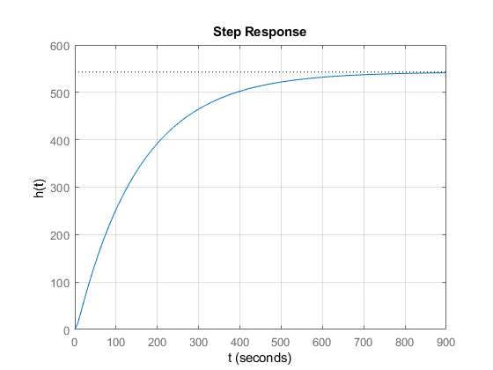
Рис 2.2.1 Перехідна характеристика системи

Оптимальне керування процесом

Вибір критерію оптимальності
Задача: мінімізувати регулюючий вплив та вивести значення температури на заданий рівень.
Для вирішення даної задачі оберемо інтегральний критерій якості так як необхідно підтримувати на певному рівні температуру газу. Тобто в критерій оптимальності додаємо температуру:
$$I=\frac{1}{2}\int_{0}^{t_{f}}{[\left(\begin{matrix}x_{1}-x_{1}^{зд} & x_{2}-x_{2}^{зд}\end{matrix}\right)∙Q∙\left[\begin{matrix}x_{1}-x_{1}^{зд} \\ x_{2}-x_{2}^{зд}\end{matrix}\right]+R∙\left(u^{2}\right)]}dt→min$$
Виведення необхідних умов оптимальності
Спочатку трансформуємо математичну модель до наступного вигляду:
$$\left\{\begin{aligned}\frac{dx}{dt}=A∙\left[\begin{matrix}x_{1} \\ x_{2}\end{matrix}\right]+B∙u \\ y=C∙\left[\begin{matrix}x_{1} \\ x_{2}\end{matrix}\right]\end{aligned}\right.$$
Відповідно, отримуємо:
$$A=\left[\begin{matrix}0 & 1 \\ -0.0016 & -0.2458\end{matrix}\right]$$
$$B=\left[\begin{matrix}0 \\ 1\end{matrix}\right]$$
$$C=\left[\begin{matrix}0.8543 & 0\end{matrix}\right]$$
Функція Гамільтона матиме вигляд:
$$H=\frac{1}{2}\left[\left(\begin{matrix}x_{1}-x_{1}^{зд} & x_{2}-x_{2}^{зд}\end{matrix}\right)∙Q∙\left[\begin{matrix}x_{1}-x_{1}^{зд} \\ x_{2}-x_{2}^{зд}\end{matrix}\right]+ R∙u^{2}\right]+$$
$$+\left(\begin{matrix}λ_{1} & λ_{2}\end{matrix}\right)∙\left[A∙\left[\begin{matrix}x_{1} \\ x_{2}\end{matrix}\right]+B∙u\right]$$
Запишемо умови оптимальності:
$$λ_{1}^{'}=-\frac{∂H}{∂x_{1}}=-\left[q_{11}∙\left[x_{1}-x_{1}^{зд}\right]+λ_{1}∙a_{11}+λ_{2}∙a_{21}\right]$$
$$λ_{2}^{'}=-\frac{∂H}{∂θ}=-\left[q_{22}∙\left[x_{2}-x_{2}^{зд}\right]+λ_{1}∙a_{12}+λ_{2}∙a_{22}\right]$$
$$\frac{∂H}{∂u}=R∙u+λ_{1}∙b1{+λ}_{2}∙b2=0$$
Оптимальне керування:
$$u=\frac{{-λ}_{1}b1{-λ}_{2}b2}{r}$$
$$λ_{1}\left(t_{f}\right)=0$$
$$λ_{2}\left(t_{f}\right)=0$$
Рівняння системи в прямому часі
$$\left\{\begin{aligned}\frac{x_{1}^{v+1}-x_{1}^{v}}{τ}=a11∙x_{1}^{v}+a12∙x_{2}^{v}+b_{1}∙u \\ \frac{x_{2}^{v+1}-x_{2}^{v}}{τ}=a21∙x_{1}^{v}+a22∙x_{2}^{v}+b_{2}∙u\end{aligned}\right.$$
Спряжена система в спряженому часі
$$\left\{\begin{aligned}\frac{λ_{1}^{v-1}-λ_{1}^{v}}{τ}=q_{11}∙\left[x_{1}-x_{1}^{зд}\right]+λ_{1}∙a_{11}+λ_{2}∙a_{21} \\ \frac{λ_{2}^{v-1}-λ_{2}^{v}}{τ}=q_{22}∙\left[x_{2}-x_{2}^{зд}\right]+λ_{1}∙a_{12}+λ_{2}∙a_{22}\end{aligned}\right.$$

Розрахунок оптимального програмного керування
Розрахунок оптимального програмного керування виконано у програмному пакеті MatLab. У додатку 3 наведено код програми для розв’язання даної задачі.
Результати розрахунків із Matlab наведено на рисунках 3.1 – 3.2
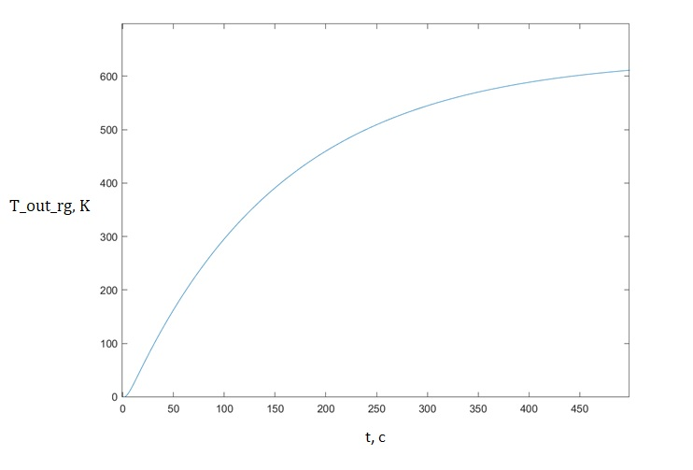
Рис. 3.1 - Графік зміни оптимальної температури на виході

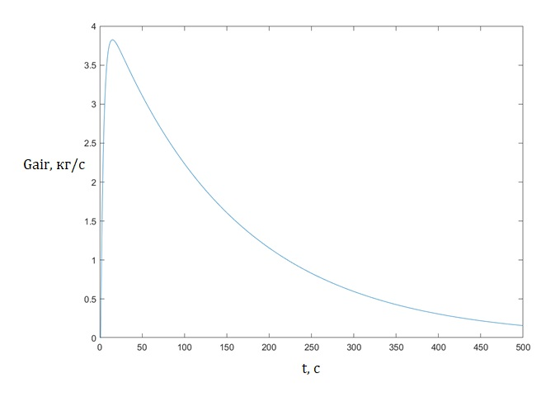
Рис. 3.2 - Графік зміни оптимальної витрати на вході

Розрахунок оптимального керування зі зворотнім зв’язком

Проектування оптимального лінійно-квадратичного регулятора
Структурна схема контуру керування температурою у хлораторі представлена на рисунку 3.8.
Розрахунок оптимального керування зі зворотнім зв’язком з квадратичним критерієм якості виконано у MatLab.
Оптимальний лінійний регулятор:
де
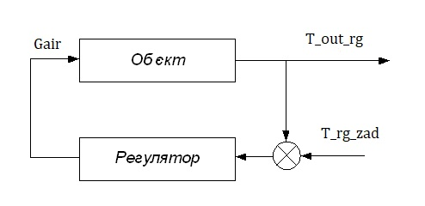
Рис 3.3 Структурна схема контуру керування
Отримані залежності, визначають оптимальний лінійний регулятор з матричним коефіцієнтом підсилення K. Цей регулятор мінімізує критерій на траєкторіях системи при цьому:
1. Матричний коефіцієнт підсилення K визначається за межами контуром керування, так як він незалежний ні від X, ні від U; для визначення K маємо розв’язати рівняння Ріккаті в зворотному часі.
2. При сталих матрицях A, B, R, Q і при t → ∞, P прямує до константного значення, яке можна знайти розв’язавши нелінійне алгебраїчне матричне рівняння:
$$A^{T}P+PA-PB{R^{-1}B}^{T}P+Q=0$$
Це в свою чергу забезпечує константність матричного коефіцієнту підсилення регулятора K.
3. Квадратичне зваження кінцевого стану дає змогу досягнути необхідної якості регулювання, але квадратичне зваження керування не так обґрунтовано, особливо якщо вартість ресурсів не так важлива. В деяких випадках квадратичне зваження дозволяє заміити обмеження на величину регулююючих впливів, та дозволяє отримати оптимальний закон зворотного зв’язку в аналітичному вигляді. Крім того, при завданні занадто великих вагових матриць R спричиняє відхилення кінцевого стану від заданого, а занадто малих – призводить до занадто великих значень U. Основним обмеженням являються вимоги додатної визначеності R і неможливість завдання явних обмежень на X, U.
4. Більш загальний критерій якості
$$J=1/2X{\left(t_{f}\right)}^{T}S_{f}X(t_{f})+1/2\int_{0}^{t_{f}}{{(X}^{T}QX+U^{T}RU+2X^{T}NU)dt}$$
в ньому враховано взаємозв’язки між керуваннями та станом, тому можна показати, що оптимальний регулятор визначається виразом з коефіцієнтом підсилення:
$$K=R^{-1}\left(B^{T}P-N^{T}\right).$$
Вимоги, що до існування оптимального лінійно квадратичного регулятора:
- пара матриць [A, B] повинна бути повністю керована;
- необхідно щоб виконуватися нерівності $R>0, Q-N{R^{-1}N}^{T}≥0$;
- пара матриць [$Q-N{R^{-1}N}^{T}, A-B{R^{-1}N}^{T}$] не можуть мати спостережувані моди із власними значеннями на дійсній осі.
Відмітитимо, що при практичній реалізації алгоритмів оптимального керування часто не можливо отримати точні характеристики оптимізації. Це, зумовлено тим, що при побудові математичної моделі процесу регулювання зазвичай використовують наближені або апроксимуючі моделі, що враховують основні зв’язки але в той же час відрізняються від реальних. В реальних умовах похибка оптимізації може стрімко збільшуватись (особливо на великих інтервалах часу), що приводить до нестійкості алгоритмів оптимізації. Нестійкость алгоритмів оптимізації пов’язана з умовами реалізації рівняння Ріккаті, розв’язок якого втрачає властивість симетричності.
У додатку 4 наведений код MatLab для розрахунку оптимального лінійно-квадратичного регулятора а також лінійно-квадратичного регулятора з інтегральною складовою.
Результати розрахунків із Matlab наведені на рисунках 3.4 та 3.5

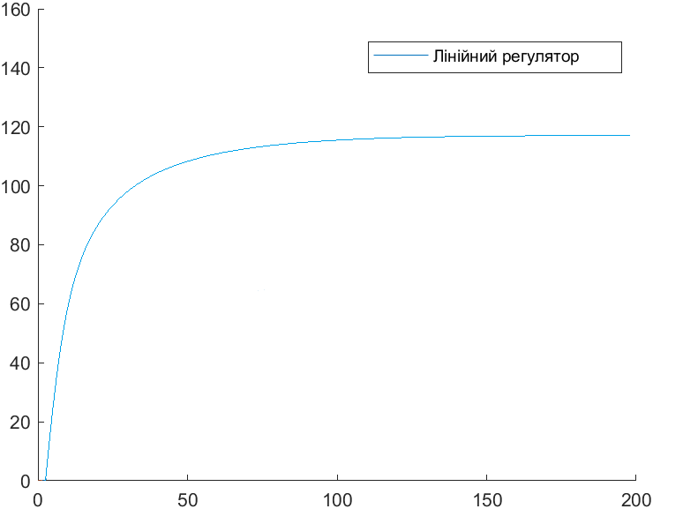
Рис 3.4 Динаміка руху змінних стану з лінійно-квадратичним регулятором
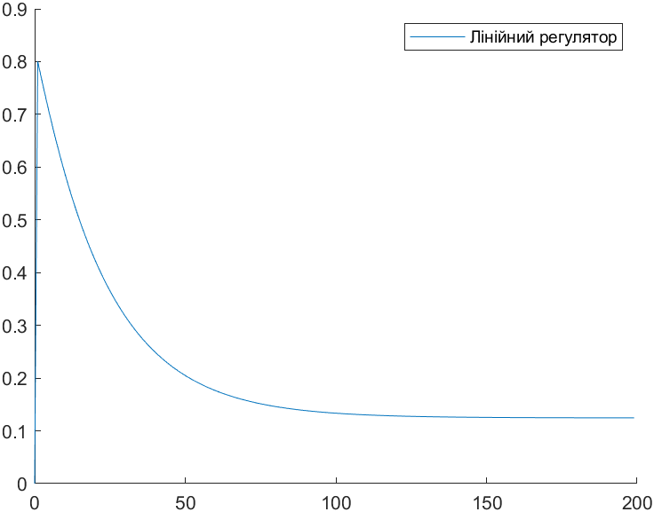
Рис 3.5 Динаміка руху змінних керування з лінійно-квадратичним регулятором

Проектування оптимального лінійно-квадратичного регулятора з інтегральною складовою
Розрахунок оптимального керування зі зворотнім зв’язком та інтегральною складовою виконано у програмному пакеті MatLab.
Відмічено, що задачі синтезу оптимального в квадратичному значенні закону керування для лінійної системи, мають розв’язки в вигляді лінійних регуляторів. Такі регулятори дозволяють анулювати з плином часу вплив на вихід об’єкту, при ненульових початкових умов, чи короткострокових імпульсних впливів. Але у випадку константних або повільно змінюючих вхідних впливів, такі регулятори не можуть забезпечити вимоги рівні нулю відхилення регулюючих величин від заданих значень. Для того, щоб вони задовольняли даній вимозі, закон регулювання повинен мати дві складові, одна з яких залежить від вектора стану, а інша – від інтеграла вектора стану.

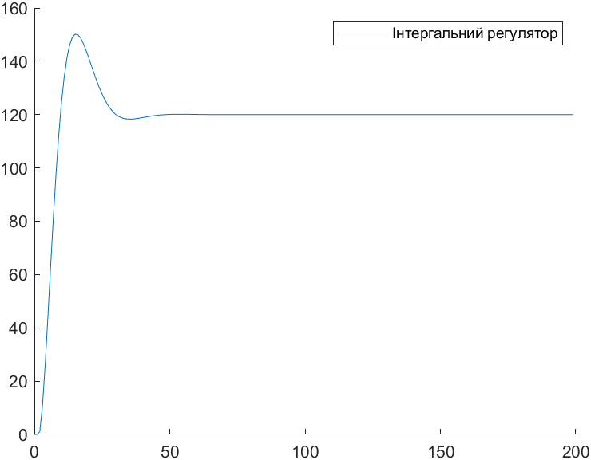
Рис 3.6 Динаміка руху змінних стану з лінійно-квадратичним регулятором з інтегральною складовою
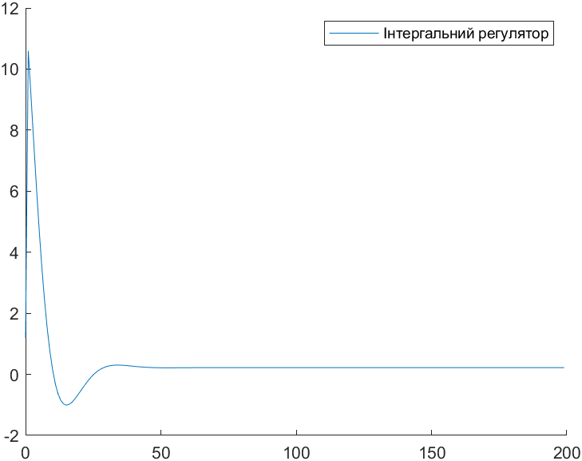
Рис 3.7 Динаміка руху змінних керування з лінійно-квадратичним регулятором з інтегральною складовою

Порівняння результатів отриманих для оптимального керування
зі зворотнім зв’язком
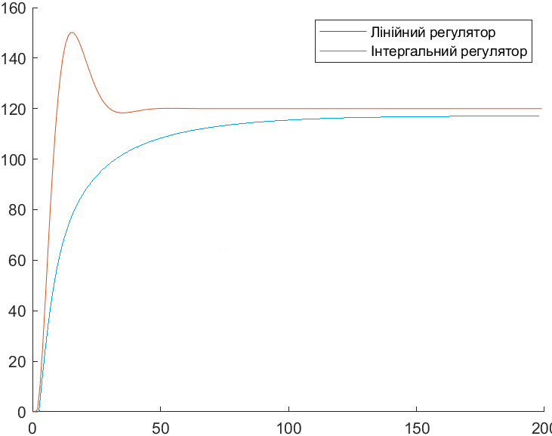
Рис 3.8 Графіки зміни змінних стану
З рисунку 3.13 видно, що використання лінійного-квадратичного регулятора з інтегральною складовою для пошуку оптимального керування для системи зі зворотнім зв’язком значною мірою покращує якість керування.
Графіки зміни керувань показано на рисунку 3.14.
З рисунку 3.14. видно, що введення інтегральної складової значно покращує керування. Обираємо лінійно-квадратичний регулятор з інтегральною складовою.
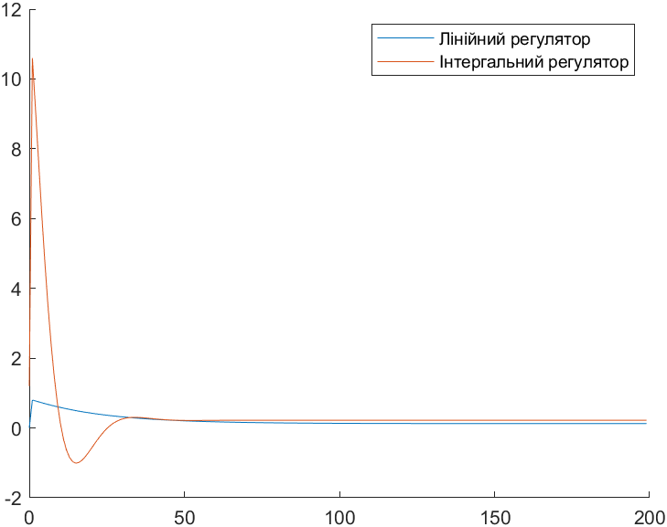
Рис 3.9 Графіки зміни керувань
Матриця Ріккаті для лінійно-квадратичного регулятора:
$$P=\left[\begin{matrix}21.5260 & 0.3145 \\ 0.3145 & 0.1119\end{matrix}\right]$$
Матриця Ріккаті для лінійно-квадратичного регулятора з інтегральною складовою:
$$P=\left[\begin{matrix}4.1373 & 1.8723 & -0.3162 \\ 1.8723 & 0.9712 & -0.2086 \\ -0.3162 & -0.2086 & 0.0699\end{matrix}\right]$$

Керування за мінімальним часом при обмеженні на керування
Для визначення керування за мінімальним часом скористаємось теоремою про N інтервалів переключення, та визначимо час переключення. Розрахунки проводитимо у програмному пакеті MatLab.
Запишемо критерій оптимальності:
$$I=\frac{1}{2}\left[\begin{matrix}x_{1}-x_{1}^{зд} & x_{2}-x_{2}^{зд}\end{matrix}\right]∙S∙\left[\begin{matrix}x_{1}-x_{1}^{зд} \\ x_{2}-x_{2}^{зд}\end{matrix}\right]+t_{f}$$
Накладемо обмеження на керування $F_{p}:$
$$u_{min}≤u≤u_{max}$$
$$u_{max}-u≥0$$
$$u-u_{min}≥0$$
Звідси перепишемо критерій:
$$I=\frac{1}{2}∙\left[\begin{matrix}x_{1}-x_{1}^{зд} & x_{2}-x_{2}^{зд}\end{matrix}\right]∙S∙\left[\begin{matrix}x_{1}-x_{1}^{зд} \\ x_{2}-x_{2}^{зд}\end{matrix}\right]+t_{f}+$$
$$+\int{[Q\left(u_{max}-u\right)\left(u-u_{min}\right)H\left(g_{1}g_{2}\right)]}dt$$
Відповідно функція Гамільтона матиме вигляд:
$$H=Q\left(u_{max}-u\right)\left(u-u_{min}\right)H\left(g_{1}g_{2}\right)+\left(\begin{matrix}λ_{1} & λ_{2}\end{matrix}\right)∙\left[A∙\left[\begin{matrix}x_{1} \\ x_{2}\end{matrix}\right]+B∙u\right]$$
Умови оптимальності:
$$λ_{1}^{'}=-\frac{∂H}{∂x_{1}}=-\left(λ_{1}a_{11}+λ_{2}a_{21}\right)$$
$$λ_{2}^{'}=-\frac{∂H}{∂θ}=-\left(λ_{1}a_{12}+λ_{2}a_{22}\right)$$

$$\frac{∂H}{∂u}=-Q\left(2u-u_{max}-u_{min}\right)H\left(g_{1}g_{2}\right)+λ_{1}b1+λ_{2}b2$$
$$λ_{1}\left(t_{f}\right)=S_{11}(x_{1}\left(t_{f}\right)-x_{1}^{зд})$$
$$λ_{2}\left(t_{f}\right)=S_{22}(x_{2}\left(t_{f}\right)-x_{2}^{зд})$$
$$\frac{∂I}{∂t_{f}}=\left[\begin{matrix}x_{1}-x_{1}^{зд} & x_{2}-x_{2}^{зд}\end{matrix}\right]∙S∙\left(A∙\left[\begin{matrix}x_{1} \\ x_{2}\end{matrix}\right]+B∙u\right)+1+$$
$$+Q\left(u_{max}-u\right)\left(u-u_{min}\right)H\left(g_{1}g_{2}\right)$$
Після розрахунків знайдемо час переключення $τ_{s}$ та побудуємо графік лінії переключення. Загальний вигляд графіку наведено на рис. 3.15.
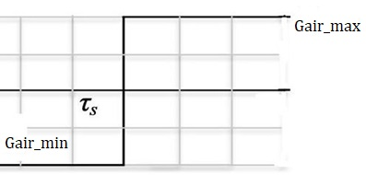
Рис 3.10 – Загальний графік лінії переключення
Лінія переключення керування матиме вигляд:
$$ζ\left(τ\right)=\int_{0}^{r}{e^{-A(τ-p)}bsign\left[λ^{T}(t_{f})e^{Apb}\right]dt}$$
Коли вираз $\left[λ^{T}(t_{f})e^{Apb}\right]=0$ - отримуємо точка переключення.
Розраховуємо час переключення та лінії переключення і побудуємо відповідний графік (рис. 3.16).
$$S=\left[\begin{matrix}0.0001 & 0 \\ 0 & 0.00001\end{matrix}\right]$$
$$Q=1∙{10}^{8}$$

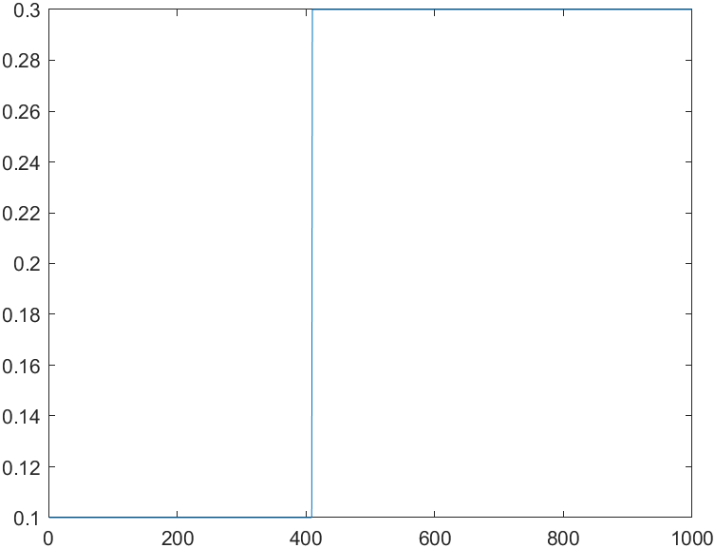
Рис 3.11 Графік лінії переключення
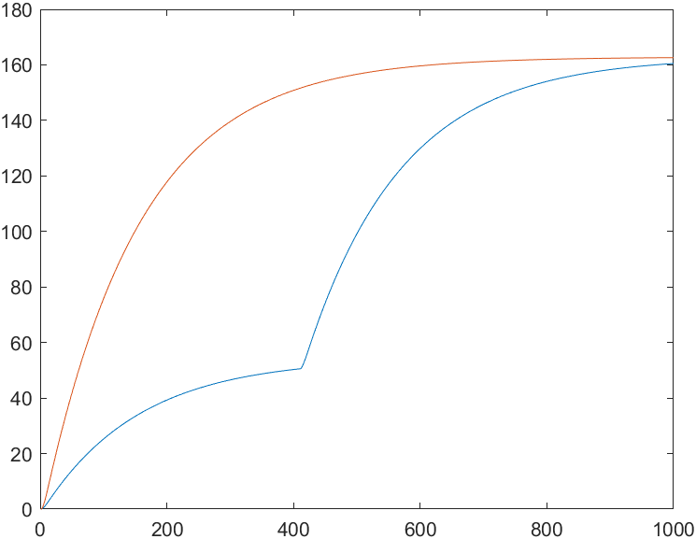
Рис 3.12 – Графік зміни зміни температури

Через 30 секунд система вийшла на заданий рівень, отже переключення не треба корегувати.
Значення змінних стану в момент переключення зображені на рисунках 3.13 та 3.14:
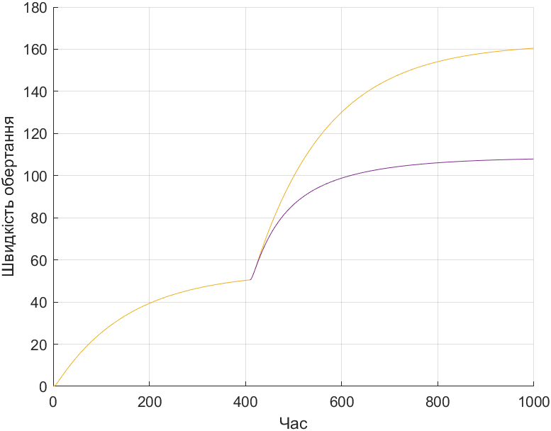
Рис 3.13 Графік зміни змінних стану до та після переключення
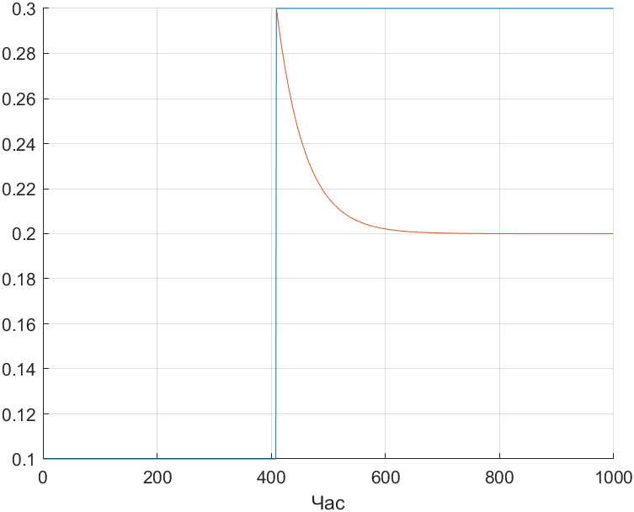
Рис.3.14. Графік зміни керування витратою
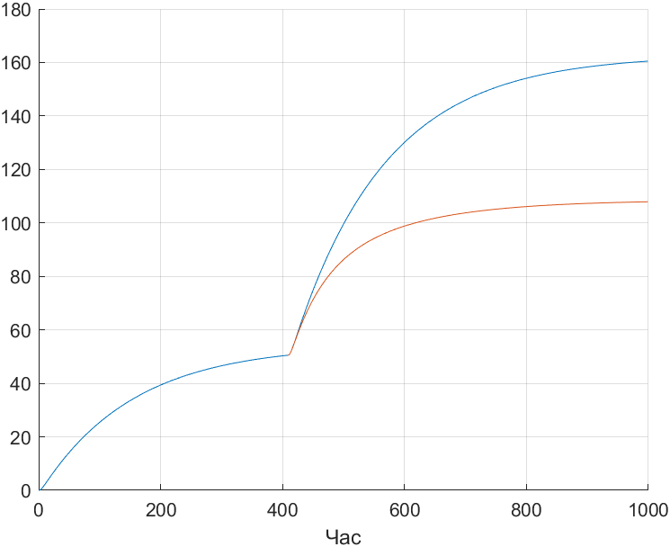
Рис.3.25 Графік зміни температури при етапах керування

Синтез системи керування процесом хлорування метану

Налаштування МРС Регулятора
Нелінійність та зворотні зв’язки у початковій моделі можуть ускладнюють налаштування регулятора. Тому, для налаштування параметрів регулятора буде використано спрощену модель, без зворотніх зв’язків між входами і виходами. Основною метою синтезу системи керування з регулятором буде підбір найкращих параметрів регулятора та застосування отриманих налаштувань на оригінальній моделі. Виходячи з порівняння перехідних характеристик даних моделей, можна буде судити про адекватність використання еквівалентної моделі для синтезу системи керування і подальшого її використання на оригінальній моделі.
Оскільки модель є MIMO об'єктом з 2 входами та 2 виходами, найкращим вибором в такому випадку буде використання MPC-регулятора. Значними перевагами даного регулятора є хороша здатність роботи з МІМО-об’єктами, а також вбудований метод оптимізації, який регулятор обирає автоматично, виходячи із заданої моделі. Замкнену систему керування з МРС регулятором зображено на рисунку 4.2. На вхід регулятора подається модель об’єкту та необхідні константи, яких потрібно досягти за кожним каналом.
Model predictive control (MPC) — це метод керування процесом, що використовується для керування процесами з дотриманням обмежень. Він використовується в промисловості на хімічних і нафтопереробних заводах з 80-х років. Основною перевагою MPC регулювання є те, що воно дозволяє нам оптимізувати поточний часовий інтервал а також зберігати при цьому майбутні часові інтервали. Це досягається тим що оптимізується кінцевий часовий горизонт лише реалізуючи поточний часовий інтервал після цього потім багаторазово оптимізується знову. Таким чином МРС регулятор відрізняється від лінійно-квадратичного регулятора (LQR). Крім цього, MPC має здатність до передбачення майбутніх подій та вживання контрольних заходів відповідно. На відміну від МРС, ПІД-регулятори не мають такої можливості. MPC майже повсюдно реалізовано як цифрове керування, хоча є дослідження щодо збільшення швидкості відгуку за допомогою спеціально розроблених аналогових схем.
У програмі Matlab робота з МРС регуляторами представлена пакетом Model Predictive Toolbox що надає функціонал для проєктування і моделювання регуляторів для керування прогнозуючими моделями.
Суть MPC-підходу грунтується на наступній схемі керування динамічними процесами за принципом зворотного зв'язку:
1. Розглядається деяка математична модель об'єкта з початковими умовами у вигляді його поточного стану. При заданому програмному керуванні виконується інтегрування рівнянь цієї моделі, що дозволяє прогнозувати рух об'єкту на певному відрізку часу (горизонті прогнозу).
2. Оптимізується програмне керування, з метою наближення регульованих змінних прогнозованої моделі до відповідних сигналів завдання на горизонті прогнозу. Оптимізація проводиться з урахуванням повного набору обмежень, що накладаються на регулюючі та регульовані змінні.
3. На етапі розрахунку реалізується знайдений оптимальний контроль та вимірювання фактичного стану об'єкта в кінці етапу.
4. Зміщення горизонту прогнозу на крок вперед, з подальшим повторенням пункті 1-3 цієї послідовності.
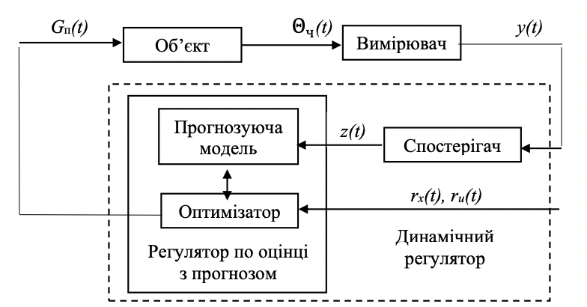
Рис. 4.1. – Загальна структурна схема керування з прогнозуванням
Для початку необхідно зібрати схему системи керування у програмному пакеті Matlab Simulink
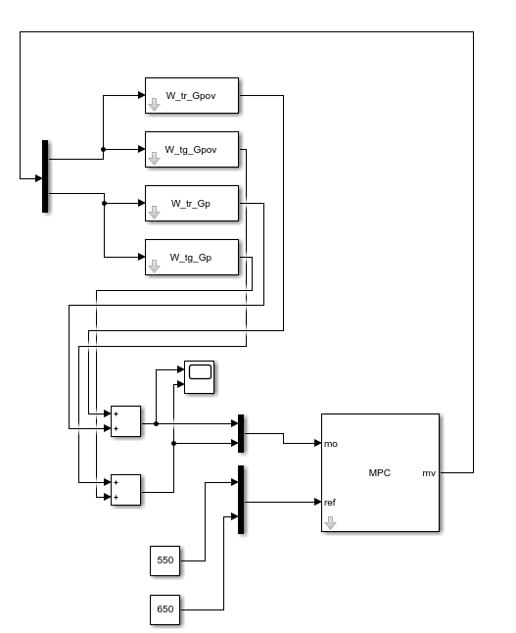
Рис 4.2. Схема системи з МРС регулятором
Тепер необхідно налаштувати регулятор зі схеми, обрати його структуру та імпортувати параметри назад у схему
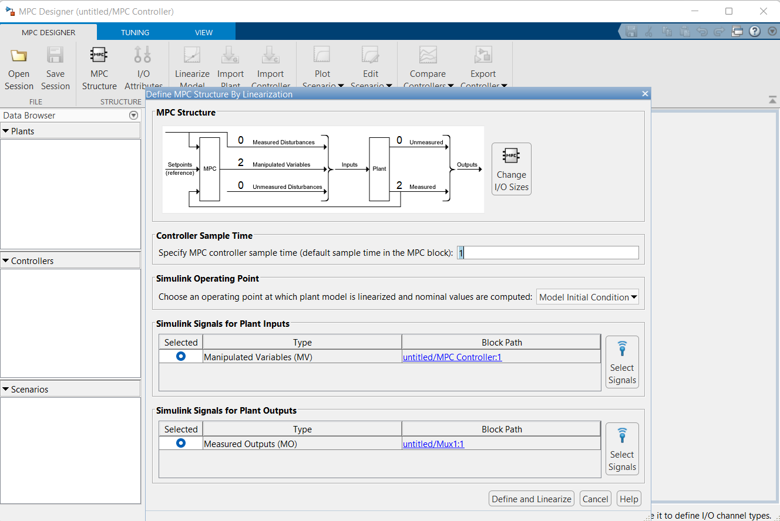
Рис 4.3. Структура МРС регулятора
Після запуску та розрахунків отримуємо такі перехідні характеристики
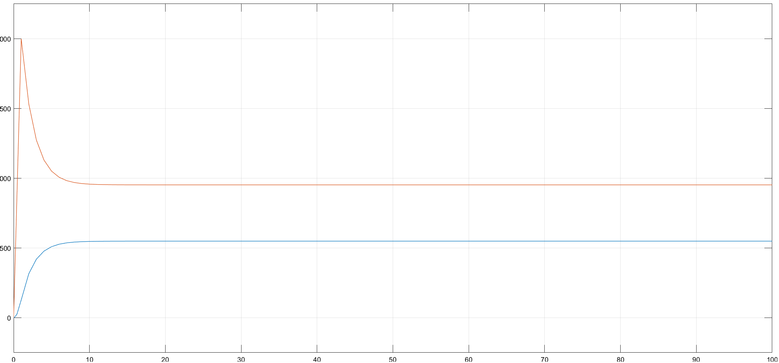
Рис 4.4. Зміна температури з МРС регулятором
(помаранчевий - $θ_{т.г}$, синій - $θ_{р.г}$ )

Синтез нечіткого регулятора для процесу хлорування метану
Для порівняння налаштуємо також нечіткий регулятор.
Щоб створити систему керування з регулятором на базі нечіткої логіки використовуватимемо програмний засіб MatLab а саме Fuzzy Logic Toolbox. Для керуванням нашим об’єктом необхідно створити систему керування, яка містить 1 вхід та один вихід, а тому в якості моделі використаємо одну із передавальних функцій що відповідає за основний канал керування.
Для керування вибрано такі змінні:
- T_{rg}out – температура реакційних газів на виході;
- G_{air} – витрата повітря на вході.
Діапазон витрати повітря G_{air} = 0,05...0,20 кг/с,
Tемпературний діапазон реакційних газів T_{rg}out = 620...750C.
Для керування було обрано наступні лінгвістичні змінні:
- T_rg_out – температура реакційних газів на виході;
- G_air – витрата повітря на вході.
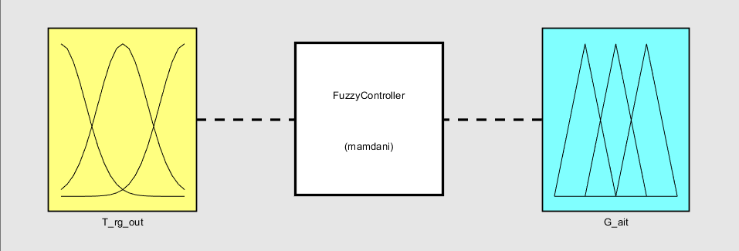
Рис 4.5. Параметрична схема систем.
Тепер необхідно описати лінгвістичні змінні системи керування у вікні редагування функцій належності.
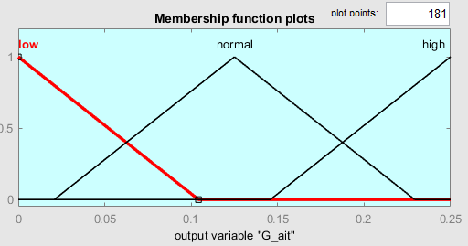
Рис 4.6. Графіки функцій належності (G_air)
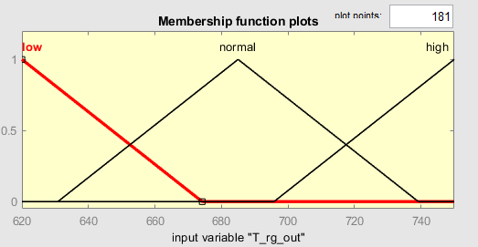
Рис 4.7. Графік функції належності (T_rg_out)
Далі необхідно задати правила нечіткої логіки для нашої системи, у вікні редагування правил.
- ЯКЩО [Температура – Низька], ТО [Витрата – Висока];
- ЯКЩО [Температура – Середня], ТО [Витрата − Середня];
- ЯКЩО Температура – Висока], ТО [Витрата – Низька].

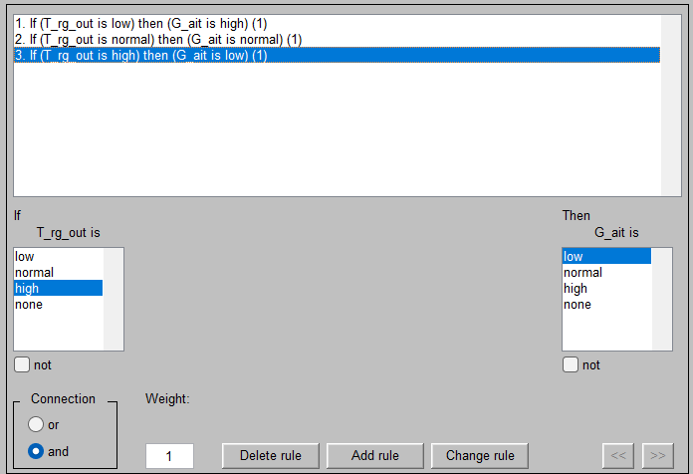
Рис 4.8. Нечіткі правила системи
Після створення правил необхідно зібрати систему керування у програмному пакеті Simulink.
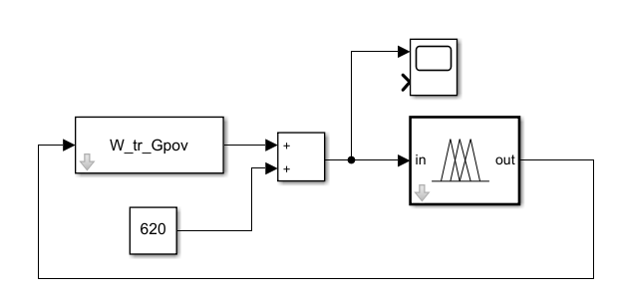
Рис 4.9. Система з нечітким регулятором
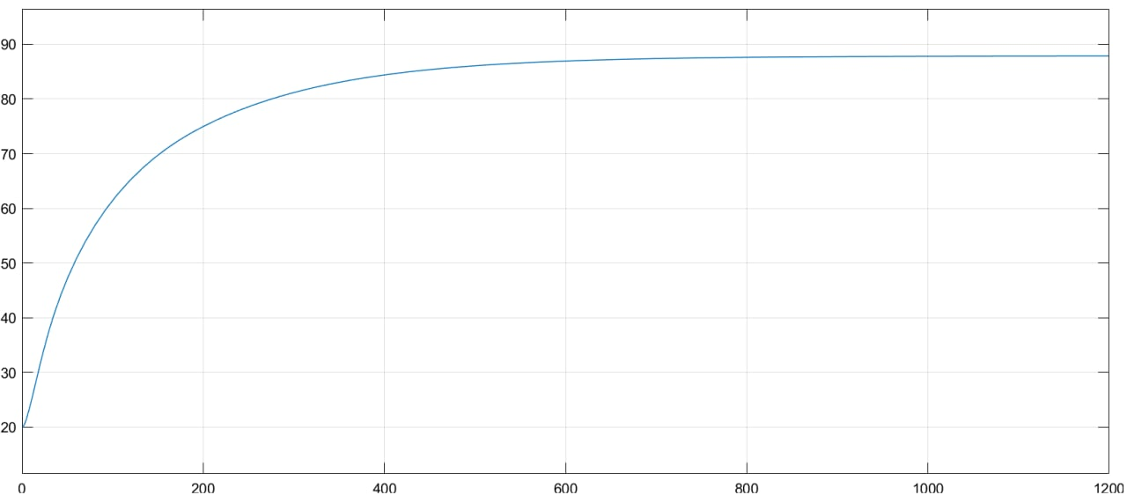
Рис 4.10. Перехідна характеристика системи з нечітким регулятором

Порівняння двох регуляторів

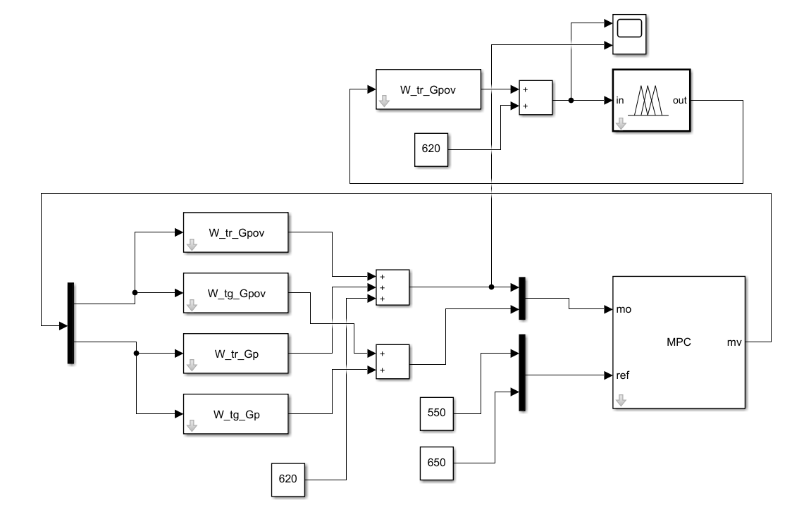
Рис 4.11. Схема з порівнянням двох регуляторів
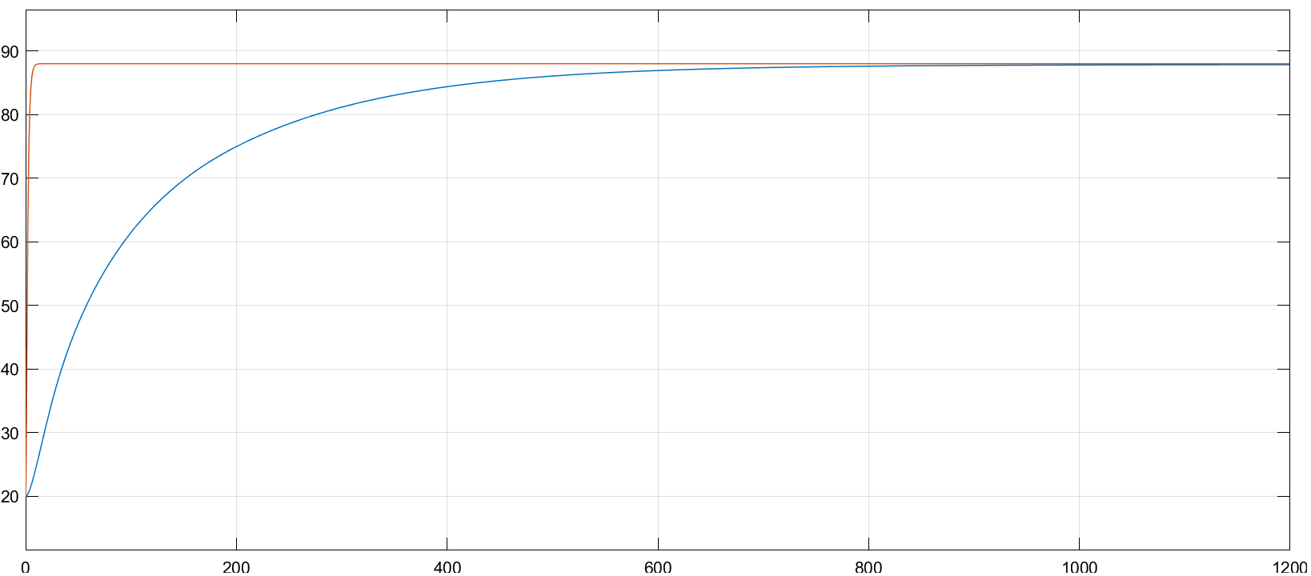
Рис 4.12. Графіки порівняння перехідних процесів двох систем
(червона МРС-регулятор, синій нечіткий регулятор)
Згідно з отриманими графіками МРС регулятор переважає нечіткий за швидкодією досягаюти такої ж точності. Отже він є кращим вибором для даної системи.

Проектування бази даних для системи автоматизації

Роль баз даних у системах автоматизації.
Розробка систем автоматизації технологічних процесів та систем підтримки наукових досліджень не може обійтися без використання баз даних (далі БД).
База даних – організована відповідно до певних правил і підтримувана у пам'яті комп'ютера сукупність даних, що характеризує актуальний стан певної предметної області та використана для задоволення інформаційних потреб користувачів.
Як бази даних можна використовувати як системи керування базами даних (далі СКБД) сторонніх розробників, і власні рішення колективу розробників системи автоматизації. У найпростішому випадку база даних може бути представлена у вигляді файлу конфігурації програми збору і обробки даних. Під базою даних також можна мати на увазі сукупність даних, що знаходяться в оперативній пам'яті ЕОМ і використовуються програмним забезпеченням системи автоматизації.
У цьому роботі з урахуванням досвіду, отриманого розробки низки систем розглядаються особливості побудови баз даних у таких системах.
Структура програмно-технічного комплексу АСК ТП зазвичай має таку ієрархію:
- сервер, станції диспетчера та сигналізації;
- програмовані контролери;
- пристрої віддаленого збору даних та управління;
- датчики, вимірювальні перетворювачі, місцеві системи управління виконавчими механізмами, автономні системи контролю та ручного керування.
Рис. 5.1. Архітектура системи
Інформаційний простір у завданнях АСК ТП.
Єдине інформаційний простір на вирішення завдань АСК ТП і двох видів даних: конфігураційних даних і сукупності даних про стан об'єкта.
Конфігураційні дані (далі КД) містять інформацію як про моделі об'єкта управління (склад та властивості сигналів, набір візуальних форм тощо), так і дані про мережну конфігурацію програмно-технічного комплексу, використовувані підсистеми та виконувані програмні модулі.
Конфігураційні дані про моделі об'єкта фіксуються в конфігураційних файлах підсистем АСК ТП: автоматизоване робоче місце (далі АРМ) оператора, АРМ інженера, підсистеми сигналізації, підсистеми первинної обробки даних, підсистеми архівування та підсистеми авторизації доступу в АСК ТП. Частина конфігураційних файлів формується виходячи з даних, одержуваних з таблиць СКБД.
Для налаштування всіх параметрів використовується візуальний інтерфейс, який за наявності повноважень дозволяє користувачеві конфігурувати АСК ТП у процесі експлуатації без розробників системи. Частина конфігураційних даних підсистеми доступу до АСК ТП зберігається у системних файлах операційної системи (далі ОС) і потребує повноважень адміністратора ОС.
Використання БД для розробки АСК ТП дозволяє вирішити такі задачі:
- налаштування програмного комплексу АСК ТП під конкретне завдання;
- зберігання конфігураційної інформації;
- ведення архіву оперативних даних;
- зберігання масиву оперативних даних (функція бази даних миттєвих значень сигналів).
Дані про стан об'єкта містять інформацію про поточний стан технологічного об'єкта керування (ТОК) та історію (ретроспективу) його функціонування.
Як приклад буде створено інфологічну модель предметної області, підібрано СКБД та створено БД для використання в процесі хлорування метану.

Інфологічна модель предметної області
Для створення інфологічної моделі необхідно виділити такий список сутностей та їх атрибутів. Також для подальшого налаштування зв’язків між сутностями буде додано атрибути що ідентифікуватимуть екземпляр сутності та зв’язуватимуть його з іншим екземпляром (екземплярами) тому кожна сутність матиме первинний ключ (primary key, далі PK) та зовнішній ключ (foreign key, далі FK)
- Апарат (Reactor)
- Ідентифікатор (id [int, PK])
- Назва (name string)
- Параметр (Param)
- Ідентифікатор (id [int, PK]),
- Ідентифікатор апарату (reactorId int[int, FK]),
- Назва (name string),
- Одиниця вимірювання (unitId [int, FK])
- Тип параметру (typeId [int, FK])
- Граничні значення параметру (ParamBounds)
- Ідентифікатор (id [int, PK])
- Ідентифікатор параметру (paramId [int, FK])
- Максимальне значення параметру (max float8)
- Мінімальне значення параметру (min float8)
- Виміряне значення параметру (MeasuredValue)
- Ідентифікатор (id [int PK])
- Ідентифікатор параметру (paramId [int, FK])
- Значення параметру (value float8)
- Дата виміру значення (timestamp timestamp)
- Одиниця виміру параметра (Unit)
- Ідентифікатор (id [int PK])
- Назва одиниці (name string)
Отримавши набір сутностей та розібравши зв’язки між ними можна побудувати діаграму сутність - зв’язок (entity-relationship diagram, далі ERD). Для цього було використано сервіс dbdiagram.io що дозволяє створити діаграму в нотації «пташина лапка»
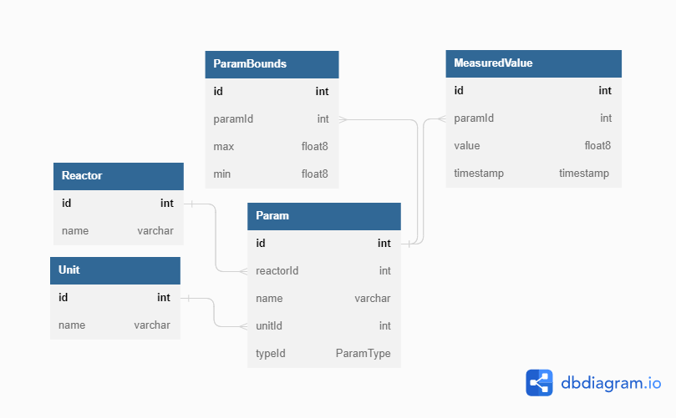
Рис. 5.2. ERD в нотації «пташина лапка»
Після отримання інфологічної моделі можна вивести функціонал БД:
- Створення об’єкту типу «Апарат» в якому буде виміряно параметри
- Створення об’єктів типу «Параметр» для апарату з полями
- Назва параметру
- Одиниця виміру (описано в окремому пункті)
- Тип параметру
- Створення об’єктів типу «Одиниця вимірювання» для параметру
- Створення об’єктів типу «Граничні значення» для параметру з полями
- Максимальне значення
- Мінімальне значення
- Створення об’єктів типу «Виміряне значення параметру» з полями (запис значення виміряного параметру)
- Значення параметру
- Дата виміру
- Виведення параметрів апарату з граничними значеннями та одиницями вимірювання
- Виведення виміряних значень параметру за певний проміжок часу
- Виведення максимального та мінімального значення виміряного параметру за певний проміжок часу, і оцінка з граничними значеннями

Вибір СКБД та створення бази даних
В якості СКБД було вибрано PostgreSQL – об’єктно-реляційна система керування базами даних з відкритим кодом що не контролюється централізовано і розвивається завдяки вкладу різних компаній та людей. Сервер БД написаний на мові програмування С, тож задовольнить по швидкості виконання запитів до БД. Завдяки багатьом функціям СКБД база даних може бути легко маштабована та легко інтегрована в систему автоматизації.
Для створення було використано PostgreSQL 15.1 та графічний клієнт для роботи з СКБД pgAdmin 4.
Далі необхідно створити БД і таблиці для кожної сутності, налаштувати PK та FK.
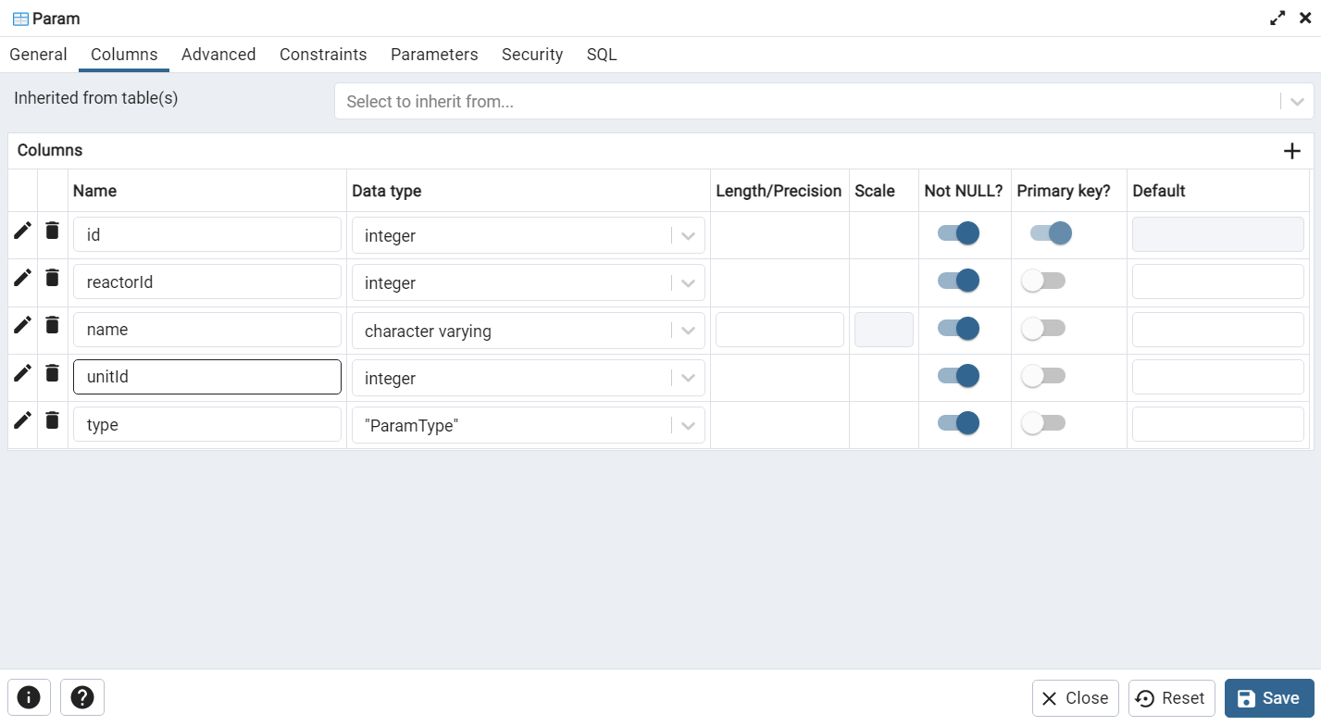
Рис.5.3. Приклад вікна створення таблиці, та заданий PK
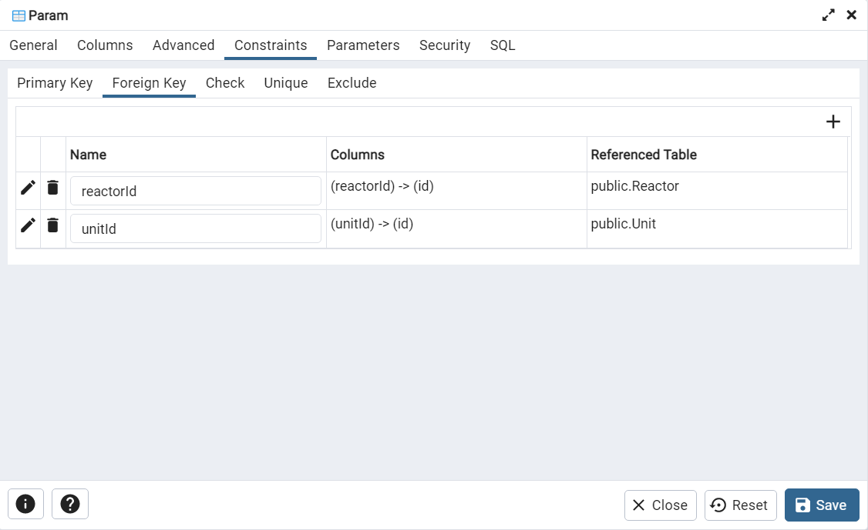
Рис.5.4. Задання FC
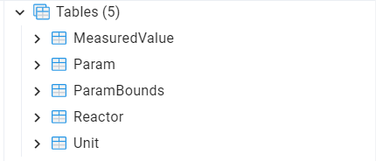
Рис.5.5 Створені таблиці
Після створення всіх таблиць та задання всіх FK та PK pgAdmin може згенерувати власну ERD.
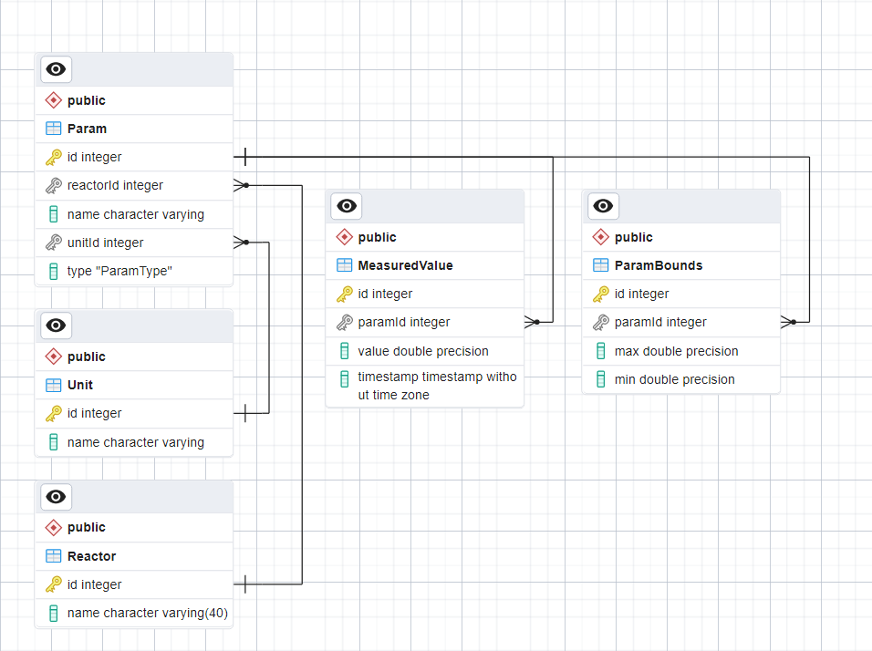
Рис 5.6. Згенерована pgAdmin ERD
Оскільки згенерована ERD та змодельована у розділі 2 співпадають можна зробити висновок що БД та таблиці та зв’язки між ними створені коректно.

Створення запитів в базу даних
- Створення об’єкту типу «Апарат» в якому буде виміряно параметри
INSERT INTO public."Reactor"(name) VALUES ("Clorinator");
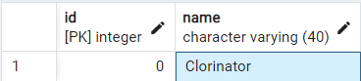
Рис 5.6 Створений об’єкт «Хлоратор»
- Створення об’єктів типу «Параметр» для апарату з полями
INSERT INTO public."Param"("reactorId", name, "unitId", type)
VALUES (0, 'temperatureReactionGas', 0, 'in');
INSERT INTO public."Param"("reactorId", name, "unitId", type)
VALUES (0, 'consumptionReactionGas', 2, 'in');
INSERT INTO public."Param"("reactorId", name, "unitId", type)
VALUES (0, 'temperatureReactionGas', 0, 'out');
INSERT INTO public."Param"("reactorId", name, "unitId", type)
VALUES (0, 'consumptionReactionGas', 2, 'out');
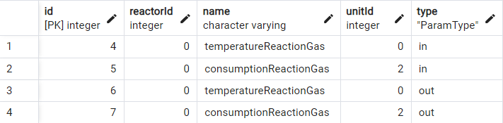
Рис 5.7 Створений об’єкти «Параметр»
- Створення об’єктів типу «Одиниця вимірювання» для параметру
INSERT INTO public."Unit"(name) VALUES ('K');
INSERT INTO public."Unit"(name) VALUES ('Kg/s');
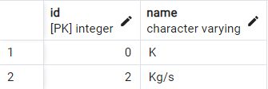
Рис 5.8 Створені об’єкти «К» та «Кг/с»
- Створення об’єктів типу «Граничні значення» для параметру
INSERT INTO public."ParamBounds"("paramId", max, min)
VALUES (4, 200, 400);
INSERT INTO public."ParamBounds"("paramId", max, min)
VALUES (5, 0.01, 0.2);
INSERT INTO public."ParamBounds"("paramId", max, min)
VALUES (6, 300, 600);
INSERT INTO public."ParamBounds"("paramId", max, min)
VALUES (7, 0.01, 0.2);
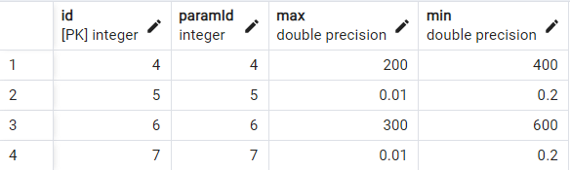
Рис 5.9. Створені об’єкти «Граничні значення параметру»
- Створення об’єктів типу «Виміряне значення параметру» з полями (запис значення виміряного параметру)
INSERT INTO public."MeasuredValue"("paramId", value, "timestamp")
VALUES (4, 456, now());
INSERT INTO public."MeasuredValue"("paramId", value, "timestamp")
VALUES (4, 556, now());
INSERT INTO public."MeasuredValue"("paramId", value, "timestamp")
VALUES (4, 670, now());
INSERT INTO public."MeasuredValue"("paramId", value, "timestamp")
VALUES (4, 450, now());
INSERT INTO public."MeasuredValue"("paramId", value, "timestamp")
VALUES (4, 1450, now());
INSERT INTO public."MeasuredValue"("paramId", value, "timestamp")
VALUES (4, 100, now());

INSERT INTO public."MeasuredValue"("paramId", value, "timestamp")
VALUES (5, 0.05, now());
INSERT INTO public."MeasuredValue"("paramId", value, "timestamp")
VALUES (5, 0.2, now());
INSERT INTO public."MeasuredValue"("paramId", value, "timestamp")
VALUES (5, 0.002, now());
INSERT INTO public."MeasuredValue"("paramId", value, "timestamp")
VALUES (5, 0.06, now());
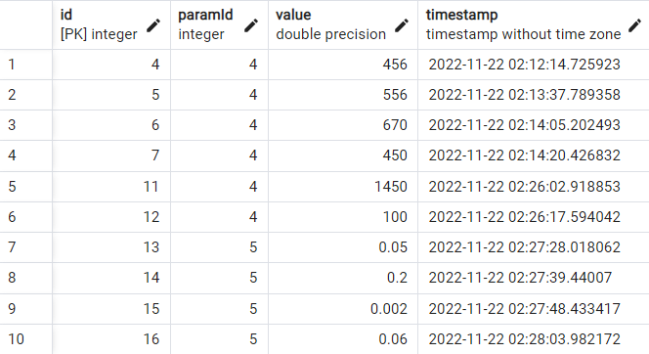
Рис 5.10. Створені об’єкти «Виміряні значення параметру»
- Виведення параметрів апарату з граничними значеннями та одиницями вимірювання
select public."Reactor".name as reactorName, public."Param".name as paramName, public."ParamBounds".min as minBoundary, public."ParamBounds".max as maxBoundary, public."Unit".name as unit
from public."Reactor" right join public."Param" on public."Reactor".id = public."Param"."reactorId" left join public."ParamBounds" on public."Param".id = public."ParamBounds"."paramId" left join public."Unit" on public."Param"."unitId" = public."Unit".id
where "Reactor".id = 0
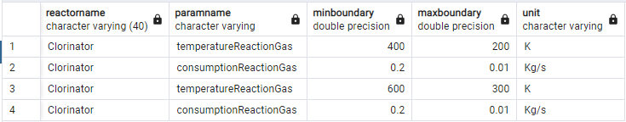
Рис 5.11. «Граничні значення параметрів апарату з одиницями вимірювання»
- Виведення виміряних значень параметру за певний проміжок часу
Початок інтервалу: 2022-11-22 02:12:14.725923
Кінець інтервалу: 2022-11-22 02:26:02.918853
SELECT value FROM "MeasuredValue"
WHERE "paramId" = 4
and timestamp > '2022-11-22 02:12:14.725923'
and timestamp < '2022-11-22 02:26:02.918853';
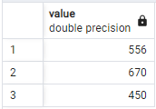
Рис 5.12. «Виміряні за певний проміжок часу значення»
- Виведення максимального та мінімального значення виміряного параметру за певний проміжок часу, і оцінка з граничними значеннями
select MIN("MeasuredValue".value) as min, MAX("MeasuredValue".value) as max, "ParamBounds".min as minBoundary, "ParamBounds".max as maxBoundary,
CASE
WHEN MIN("MeasuredValue".value) > "ParamBounds".max THEN 'Параметр вище максимально допустимого значення'
WHEN MAX("MeasuredValue".value) < "ParamBounds".min THEN 'Параметр нижче мінімально допустимого значення'
ELSE 'Всі параметри в допустимих границях'
end as boundaryAssessment
from "MeasuredValue" left join "ParamBounds" on "MeasuredValue"."paramId" = "ParamBounds"."paramId" where "MeasuredValue"."paramId" = 4
and timestamp > '2022-11-22 02:12:14.725923'
and timestamp < '2022-11-22 02:26:02.918853'
GROUP BY "ParamBounds".id;
Рис 5.13. Граничні значення виміряних параметрів

Стартап
Впродовж останніх років широкого розповсюдження набувають стартап-проєкти. Це зумовлено тим, що дана форма малого ризикового (венчурного) підприємства має знижений бар’єр входу в ринок та вважається однією із наріжних складових інноваційної економіки. Перш за все, це пов’язано із появою інтернету, що виступає чудовим інструментом ділового спілкування та площадкою для торгівлі. Тобто виробникам стало простіше знаходити інвесторів, необхідні ресурси чи споживачів їхньої продукції. Кордони між ринками різних країн стали менш помітними. Окрім того, загальна кількість інноваційних винаходів та ідей значно зросла. І це відбулося також завдяки підвищенню гнучкості, мобільності та і великої кількості стартап-проєктів. Однак впровадження стартап-проєктів на ринку та їх створення загалом мають підвищений показник ризику. Лише невелика частина усіх проєктів стає на- справді успішною на ринку. Ця частина складає від 10 до 20 відсотків усіх проєктів. Окремо взята ідея стартап-проєкту не несе майже жодної цінності. На початковому етапі існування проєкту, дуже важливим завданням керівника є перетворення його ідеї на реальну бізнес-модель, яка працюватиме. Для цього необхідно чітко усвідомлювати, в чому цінність товару для його цільової аудиторії; вміти сформувати концепцію для товару для потенційного споживача, враховуючи при цьому поточну ситуацію на ринку.

Опис ідеї проекту
Зміст ідеї стартап-проекту полягає в розробці системи керування процесом хлорування метану на базі лабораторної установки задля випробування нових підходів там методі наукових розробок. Саме завдяки цьому можна досягти найбільш оптимального та найменш затратного методу хлорування метану. Визначення сильних, слабких та нейтральних характеристик ідеї проекту наведено нижче в табл.6.1.
Аналіз потенційних переваг в технічному аспекті (у порівнянні з пропозиціями конкурентів) є необхідним етапом для вдосконалення оцінки власної бізнес-ідеї. В табл.6.1 представлено техніко-економічні характеристики ідеї та виконано порівняння з двома конкурентами.
Таблиця 6.1
№ | Техніко-економічні характеристики ідеї | Пропонований проект | Конкурентний проект 1 | Конкурентний проект 2
1 | Можливість імітувати реальні умови | + | + | +
2 | Можливість підтримки безперервного процесу | - | + | +
3 | Можливість вироблення проекту по параметрам замовника | + | + | -
4 | Наявність бази даних в системі | + | - | -

Аналіз ринкових можливостей запуску стартап-проекту
Попередню характеристика потенційного ринку стартап-проєкту наведено в табл. 6.2, а характеристику потенційних клієнтів в табл. 6.3.
Таблиця 6.2
Найменування | Характеристика
Можливість імітувати реальні умови | +
Динаміка ринку | Зростаюча
Обмеження для входу на ринок | Великі початкові інвестиції
Специфічні вимоги до стандартизації | Стандартизація та сертифікація лабораторної установки
Рентабельність | > 40

Таблиця 6.3
Потреби ринку | Цільові сегменти ринку | Відмінності різних цільових груп | Вимоги споживачів
Дослідження процесу хлорування метану. Проведення дослідження для знаходження найбільш оптимальних та найменш ресурсозатратних способів виробництва продукції. | Лабораторії, що проводять дані дослідження на замовлення виробників;  Лабораторії на підприємствах;  Лабораторії навчальних закладів | Застосування імітаторів для випробовування апаратів, які виготовляються серійно; виготовлення невеликих установок на замовлення | Мінімізація впливу людського фактору на хід випробовування;  Безпечність та надійність установки;  Мінімізація впливу збурень на дослідження;  Точність проведення дослідження.
Найголовнішим фактором загроз є конкуренція. Можливість появи нових гравців на ринку, ідеї яких будуть кращими, а вартість нижчою. Проте, даний ризик можна мінімізувати шляхом модифікації алгоритмів системи.
Що стосується факторів можливостей, то до них можна віднести випробовування за мінімального впливу зовнішніх збурень, тобто, скорочуються витрати на випробовування установок та отримується більша точність при дослідженні. Також можна надавати послуги випробовування наукових розробок на замовлення, це до- зволить розширити клієнтську базу.
Щоб завершити ринковий аналіз можливостей впровадження стартап-проекту складемо SWOT-аналіз, тобто аналіз сильних та слабких сторін, загроз та можливо- стей).
До сильних сторін можна віднести мінімізацію людського фактору та зовнішніх збурень, до слабких – термін виготовлення та вартість. Можливості – адаптація проекту під потреби замовника, а загрози – низький попи через конкуренцію.

Розробка маркетингової програми стартап-проекту
Розробка маркетингової програми стартап-проекту – це визначення стратегії охоплення ринку. Для початку варто обрати стратегію конкурентної поведінки та скласти протрет потенціних споживачів.
Для даного стартап-проекту можна визначити насупні тези:
- Проект не «першопроходець» ринку;
- Проект буде конкурувати з уже інсуючими на ринку;
- Проект не будет повторювати вже існуючі концепції проектів.
Головною задачею є формування маркетингової концепції товару, який отримуватиме споживач. Це можна зробити підсумувавши результати попереднього аналізу конкурентноспроможності товару.
Таблиця 6.4
№ | Потреба | Вигода товару | Ключові переваги
1 | Випробування апарату | Проведення випробувань з меншими енерго та фінансовими витратами | Мінімізація впливу зовнішніхзбурень та використання невеликої кількості енергії
2 | Отримання прибутку | Виготовлення установок на замовлення | Прибутковість

Важливим кроком є визначення цінових меж, якими потрібно керуватися при встановленні ціни на потенційний товар. Оскільки рівень доходів цільової групи споживачів перевищує позначку в 100000 грн, при цьому ціна на аналоги становить від 10000 євро, тому можна встановити вартість установки від 210000 грн до 270000 грн.
Для збуту необхідно використовувати всі можливі канали, а для цього необхідно брати участь у виставках та різними способами проводити рекламу продукції.
В ході розробки стартап-проекту було визначено зміст ідеї, напрямки застосування та вигоду для користувача. Також відзначено сильні та слабкі сторони проекту. Виконано оцінку можливостей та загроз, які можуть перешкоджати для входу на ринок. Проведено аналіз потенційних клієнтів та аналіз конкуренції стартап-проекту на ринку.
В результаті проведеного аналізу наявних пропозицій на ринку можна стверджувати, що розробка установок для хлорування метану на замовлення, а також проведення випробувань може бути рентабельним проектом на ринку. Проект має хороші перспективи впровадження, незначну конкуренцію. Перешкодою виходу на ринок може бути низький попит на подібні послуги. За наявності чіткої стратегії, даний проект має високі шанси стати прибутковим. Тому подальше впровадження можна вважати раціональним.

Висновок
У магістерській роботі розглядався процес хлорування метану. Дана робота присвячена дослідженню процесу та вирішенню проблем, які пов’язані з проектуванням та дослідженням системи керування хлоратором у процесі хлорування метану. У науковій роботі досліджено реактор для виробництва хлористого метилену та хлорпохідних, створено МІМО модель процесу хлорування метану. У процесі дослідження також було проведено оптимізацію процесу різними методами а також синтез та порівняння систем з МРС та нечітким регуляторами. Було спроектовано базу даних для зберігання виміряних на виробництві параметрів апаратів для подальшого використання в різноманітних задачах таких як ідентифікація. Також був створений стартап проект для систематизації всіх ризиків та перспектив даного достідження з подальшим можливим переходом до комерційного використання отриманих результатів.

Список використаної літератури
- Лукінюк М. В. Технологічні вимірювання та прилади [Текст] : навч. посіб. для студ. вищ. навч. закл. / М. В. Лукінюк. – К.: НТУУ «КПІ», 2007. – 436 с. : іл. – Біблігр.: с. 427-428. – 200 пр. –ISBN 978-966-622-247-6.
- Иванова Г.В. Автоматизация технологических процессов основных химических производств: методическое пособие. Часть 2 / СПбГТИ(ТУ). СПб., 2003. 70с.
- Лукінюк М. В. Автоматизація типових технологічних процесів: технологічні об’єкти керування та схеми автоматизації : навч. посіб. для студ. вищ. навч. закл., які навчаються за напрямом «Автоматизація і комп’ют.-інтегр. технології». Київ: НТУУ «КПІ», 2008. 236 с. ISBN 978-966-622-287-2.
- Cідак В. С. Інноваційні технології в діагностиці та експлуатації систем газопостачання / В. С. Сідак. – Харків: ХНАМГ, 2005. 227 с.
- Голубятников В.А., Шувалов В.В. Автоматизация производственных процессов в химической промышленности: учебн. для техникумов. 2-е изд., перераб. и доп. Москва:Химия, 1985. 352 с.
- Остапенко Ю.О. Ідентифікація та моделювання технологічних об’єктів керування / Ю.О. Остапенко – Київ : Задруга, 1999. 420 с
- Юкельсон И. И. Технология основного органического синтеза: учебное пособие для студентов химико-технологических вузов, Москва:Химия, 1968. 848 с.
- Киричков В. Н. Идентификация объектов систем управления технологическими процессами: учеб. пособие. К.: Вища шк., 1990.
263 с.
- ДБН В.2.5-20:2018. Газопостачання. [Чинний від 2019-07-01] Вид. офіц. Київ: Укрархбудінформ. 2019. 115 с.
- ДСТУ Б А.2.4-16:2008. Автоматизація технологічних процесів. Зображення умовні приладів і засобів автоматизації в схемах. [Чинний від 2010-01-01]. Вид. офіц. Київ, 2010. 12 с.
- Основи проектування баз даних: навч. посіб. / А. І. Жученко, Л.Д. Ярощук. – К.:НТУУ «КПІ» , 2015. - 158 с.

Ладієва Л. Р. Оптимальне керування системами.: Навчальний посібник.- К.:НМЦ ВО, 2000. - 187с. – Библиогр.: с. 7–12. – ISBN 966-622-026-1

Олефір О. М., Ладієва Л. Р. Система керування процесом хлорування метану. Автоматизація та комп’ютерно-інтегровані технології – 2021 : Матеріали VIIІ Міжнародної науково-практичної конференції молодих учених, аспірантів і студентів (АКІТ – 2021); м. Київ, 21–22 квітня 2021 р. ‒ Київ : КПІ ім. Ігоря Сікорського, Вид-во «Політехніка», 2021., C.50-52.

Olefir O.M., Ladieva L.R. Modeling the dynamic mode of the chlorinator in the production of chloromethane. Materials of the XVII International scientific and practical Conference Cutting-edge science - 2021 , April 30- May 7, 2021: Sheffield. Science and education LTD -80 p., C.60-64.

Olefir O.M., Ladieva L.R. Control system of methane chlorination. Naukowa przestrzeń Europy - 2021: Materialły XVII Międzynarodowej naukowi-praktycznej konferencji , «Naukowa przestrzeń Europy - 2021» , 07 - 15 kwietnia 2021 roku, C.100-103.

Олефір О. М., Ладієва Л. Р. Система керування процесом хлорування метану. VІІ Міжнародної науково-технічної Internet-конференції «Сучасні методи, інформаційне, програмне та технічне забезпечення систем керування організаційно-технічними та технологічними комплексами», 26 листопада 2020. [Електронний ресурс] – К: НУХТ, 2020 – 311 с. — Режим доступу: https://nuft.edu.ua/naukova-diyalnist/naukovi-konferencii/, C.57-58.

Лістинг створеної діаграми БД Додаток 1
// Param unit entity
Table Unit {
//primary key
id int [pk]
name varchar
}
// Reactor entity
Table Reactor {
//primary key
id int [pk]
name varchar
}
// Param of reactor entity
Table Param {
//primary key
id int [pk]
//composite foreign key
reactorId int [ref: > Reactor.id] // one-to-many
name varchar
unitId int [ref: > Unit.id]
typeId ParamType
}
// Bound Values of Param entity
Table ParamBounds {
//primary key
id int [pk]
//composite foreign key
paramId int [ref: > Param.id] // one-to-many
max float8
min float8
}
// Measured value of param entity
Table MeasuredValue {
//primary key
id int [pk]
paramId int [ref: > Param.id] // one-to-many
value float8
timestamp timestamp
}

Лістинг задачі моделювання у Matlab Додаток 2
%% Параметри статичного режиму
zero = 273.15
Grg = 0.5
Gtg = 0.02
Gt = 0.02
Vrg = 1.5
Vair = 1.5
Vtg = 2.5
prg = 1.4
ptg = 1.22
crg = 1430
ct = 2.226 * 10^3
ctg = 20.7 * 10^3
cair = 1.007 * 10^3
a = 0.1
alpha = 1.29
Tt = 28 + zero
Tair = 27 + zero
Tin_rg = 100 + zero
Tout_rg = 450 + zero
Ea = 83.7 * 10^3
R = 8.31 * 10^3
qr = 62.31 * 10^3
A = a * sqrt(Tout_rg);
k = A * exp(-(Ea / (R*Tout_rg)))
Gair = linspace(0.01, 0.22, 100);
Tout_rg_static = [];

Лістинг оптимізації у Matlab Додаток 3
[A, B, C, D] = tf2ss([0.854], [1 0.245 0.0015])
tau = 1; t_f = 100; samples = t_f/tau;t=(0:samples-1).*tau;
x_zad = [0; 93.68];
q = 1; Q = [q 0; 0 3.5*q];R = 1;
syms u;
x = sym('x',[length(A) 1]);
l = sym('l',[1 length(A)]);
H = (1/2)*((x-x_zad)'*Q*(x-x_zad)+(u^2)*R)+l*(A*(x)+B*u);
for i = 1:length(A)
M_x(i) = x(i) + diff(H, l(i))*tau;
end
syms next_x(u, x1,x2)
next_x(u,x1,x2) = M_x(:);
for i = 1:length(A)
M_l(i) = l(i) + diff(H, x(i))*tau;
end
syms next_l(x1,x2,l1,l2)
next_l(x1,x2,l1,l2) = M_l(:)';

for i = 1:samples
U(i) = 1;
end
X(:,1) = zeros(length(A),1);
Y(:, 1) = C*X(:, 1);
for i=1:samples-1
X(:, i+1) = X(:, i) + (A*(X(:, i)) + B*U(i))*tau;
Y(:, i+1) = C*X(:, i+1);
end
l_i(samples, :) = zeros(1, length(A));
for i=samples:-1:2
e_x = num2cell(X(:, i));
e_l = num2cell(l_i(i,:));
l_i(i-1, :) = next_l(e_l{:}, e_x{:});
end
u_l(l) = solve(diff(H, u), u);
U_opt = U;
for i=1:samples
e_l = num2cell(l_i(i,:));
U_opt(i) = u_l(e_l{:});
end
X_opt = X;
for i=1:samples-1
e_l = num2cell(l_i(i,:));
X_opt(:, i+1) = X_opt(:, i) + (A*(X_opt(:, i)) + B*U_opt(i))*tau;
Y_opt(i) = C*X_opt(:, i);
end
plot(t, U_opt)
plot(X_opt')
plot(t(2:end), Y_opt)

Лістинг оптимізації у Matlab Додаток 4
clear;
[A, B, C, D] = tf2ss([0.85431881138], [1 0.24581339712 0.00157391085])
tau = 1; t_f = 200;
samples = t_f/tau; t=(0:samples-1).*tau;
s_t = 410;
x_zad = [0; 93.68];
y_zad = 120;
u_max = 0.3; u_min = 0.1; H_g1_g2 = 1; Q = 1e+8;
q = 0.001;
Q = [q 0; 0 q];
qi = 0.001;
Q_i = [qi 0 0;0 qi 0;0 0 qi];
N = [];R = 10;
%%00
[K,P,CLP] = lqr(ss(A,B,C,D),Q,R,N);
X_opt(:, 1) = zeros(length(A), 1);
Y_opt(1) = C*X_opt(:, 1);
U_opt(1) = -K*[X_opt(:, 1)];
for i=1:samples-1
X_opt(:, i+1) = X_opt(:, i) + (A*(X_opt(:, i)) + B*U_opt(i))*tau;
Y_opt(i+1) = C*X_opt(:, i+1);
U_opt(i+1) = -K*[X_opt(:, i+1)-x_zad];
end
%%
[K,P,CLP] = lqi(ss(A,B,C,D),Q_i,R,N);
X_opt_i(:, 1) = zeros(length(A), 1);
Y_opt_i(1) = C*X_opt_i(:, 1);
Y_int_i(1) = (y_zad-Y_opt_i(1))*tau;
U_opt_i(1) = -K*[X_opt_i(:, 1);Y_int_i(1)];
for i=1:samples-1
X_opt_i(:,i+1) = X_opt_i(:,i)+(A*(X_opt_i(:,i))+B*U_opt_i(i))*tau;
Y_opt_i(i+1) = C*X_opt_i(:, i+1);
Y_int_i(i+1) = Y_int_i(i) + (y_zad-Y_opt_i(i+1))*tau;
U_opt_i(i+1) = -K*[X_opt_i(:, i+1)-x_zad;Y_int_i(i+1)];
end

%%
hold on
plot(t, Y_opt)
%plot(t, Y_opt_i)
legend("Лінійний регулятор")
%ylabel()
%xlabel()
%%
hold on
plot(t, U_opt)
%plot(t, U_opt_i)
legend("Лінійний регулятор")
%ylabel()
%xlabel()

Специфікація устаткування Додаток 5
Позиція на схемі | Технологічний параметр | Середовище і місце відбору інформації | Граничне значення параметра | Місце монтажу |  | Назва та  характеристика | Тип  моделі | Кіль-кість | Завод-виробник
1 | 2 | 3 | 4 | 5 |  | 6 | 7 | 8 | 9
Контроль витрати
1-1, 2-1  3-1, 4-1  10-1  11-1  14-1  15-1  16-1  17-1  21-1  22-1  27-1  28-1 | Витрата | Трубопровід речовини | - | Трубопровід |  | Вимірювальний тензоперетворювач перепаду тиску з блоком добування квадратного кореня, ΔP_{max} = 0,4 МПа, температура 5…50 °С, матеріал мембрани – сплав 36НХТЮ, граничнодопустима основна похибка 0,5 %; І_{вих} = 0...5; 0(4)…20 мА | «Сапфир»-22-Д-2430 | 14 | ВАТ «Промприлад», м. Івано-Франківськ
1-2, 2-2  3-2, 4-2  10-2  11-2  14-2  15-2  16-2  17-2  21-2  22-2  27-2  28-2 |  | Трубопровід речовини | - | Трубопровід |  | Вимірювальний тензоперетворювач перепаду тиску з блоком добування квадратного кореня, ΔP_{max} = 0,4 МПа, температура 5…50 °С, матеріал мембрани – сплав 36НХТЮ, граничнодопустима основна похибка 0,5 %; І_{вих} = 0...5; 0(4)…20 мА | «Сапфир»-22-Д-2430 | 14 | ВАТ «Промприлад», м. Івано-Франківськ
1-3  3-3  10-3  14-3  16-3  21-3  27-3 | Витрата | Трубопровід речовини | - | Пульт керування |  | Мікропроцесорний регулятор, плата комутації КБЗ-28К-11, вихід АО1 = 4…20мА | МІК-21 | 7 | ТОВ МІКРОЛ, м. Івано-Франківськ, вул. Автолітмашевська, 5, ООО «Мікрол»
1-4  3-4  10-4  14-4  16-4  21-4  27-4 | Витрата | Трубопровід речовини | - | Трубопровід |  | Регулювальний клапан, вхідний сигнал 4…20мА, живлення 230 В | РУСТ-410 | 7 | ООО «СОВТЕК», ООО КСК-АВТОМАТИЗАЦІЯ (02660), м. Київ, вул. М. Раскової 4-б
Контроль температури
5-1 | Температура | Хлоратор | 100…750 ^{о}С | Всередині апарату 4 |  | Термоелектричний перетворювач, НСХ А-1, діапазон вимірювання 0…2200 (2500) °С, захисна арматура –оксид берилію, довжина монтажної частини 500 мм; діаметр захисної арматури 10 мм; умовний тиск – атмосферний або вакуум; інерційність 30 с; клас допуску 2 | ТВР-3488 | 1 | НВО «Електротермія», Приладобудівний з-д, м. Луцьк
9-1  12-1  24-1  29-1 | Температура | Трубопровід- | 100 °С | Трубопровід речовини |  | Термоперетворювач опору мідний, НСХ 50М, діапазон вимірювання: мінус 50…150 °С, довжина монтажної частини 90 мм; діаметр захисної арматури 6 мм; інерційність 20 с; Р_{у}=6,3 МПа; клас допуску В | ТСМ-1188-01 | 4 | НВО «Електротермія», м.Луцьк
5-2  9-2  12-2  24-2  29-2 | Температура | Хлоратор та трубопровід | - | Пульт керування |  | Мікропроцесорний регулятор, плата комутації КБЗ-28К-11, вихід АО1 = 4…20мА | МІК-21 | 5 | ТОВ МІКРОЛ, м. Івано-Франківськ, вул. Автолітмашевська, 5, ООО «Мікрол»
5-3  9-3  12-3  24-3  29-3 | Температура | Хлоратор та трубопровід | - | Трубопровід |  | Регулювальний клапан, вхідний сигнал 4…20мА, живлення 230 В | РУСТ-410 | 5 | ООО «СОВТЕК», ООО КСК-АВТОМАТИЗАЦІЯ (02660), м. Київ, вул. М. Раскової 4-б
Контроль рівня
6-1  8-1  13-1  19-1  20-1  23-1  25-1 | Рівень | Рівень в хлораторі сажовловлювачі, збірнику кислоти, осушувачах, розріджувачі лугу та сепараторі | 0…5 м | Всередині апаратів 4, 5, 11, 13,16, 17 |  | Радарний рівнемір, FMCW-радар (8,5-9,9 ГГц), рідина/сипучі матеріали, 0…40 м, температура до 250 ^{о}С, тиск до 400 бар | ВМ 70-Р | 7 | м. Київ, вул. Васильківська, 1, офіс 210, «КАНЕКС КРОНЕ»
6-2  8-2  13-2  19-2  20-2  23-2  25-2 | Рівень | Хлоратор сажовловлювач, збірник кислоти, осушувач, розріджувач лугу та сепаратор | 0…5 м | Пульт керування |  | Мікропроцесорний регулятор, плата комутації КБЗ-28К-11, вихід АО1 = 4…20мА | МІК-21 | 7 | ТОВ МІКРОЛ, м. Івано-Франківськ, вул. Автолітмашевська, 5, ООО «Мікрол»
6-3  8-3  13-3  19-3  20-3  23-3  25-3 | Рівень | Рівень в хлораторі сажовловлювачі, збірнику кислоти, осушувачах, розріджувачі лугу та сепараторі | 0…5 м | Трубопровід |  | Регулювальний клапан, вхідний сигнал 4…20мА, живлення 230 В | РУСТ-410 | 7 | ООО «СОВТЕК», ООО КСК-АВТОМАТИЗАЦІЯ (02660), м. Київ, вул. М. Раскової 4-б
Контроль якості
7-1  26-1 | Концентрація | Трубопровід | - | Трубопровід |  | Вимірювальний модуль, з чотирьохрозрядним 8-ми сигментним індикатором. Потужність 2,5 Вт. Виход 4-20мА, RS485, протокол MODBUS RTU | СЕНСОН-СВ-5021-СН-ТК | 2 | «КИПКомплект», г. Уфа
7-1  26-1 | Концентрація | Трубопровід | - | Пульт керування |  | Перетворювач нормувальний, вхідні сигнали: 0…5 мА, 4…20 мА, а також від ТП НСХ B, K, L, S, R та ТО НСХ 50П,100П, 50М, 100М; клас точності 0,4 (0,5) – залежно від діапазону вимірювання ТП, ТО; І_{вих} = 0…5 ( 4…20 мА), U_{вих} = 0…10 В; цифровий інтерфейс RS-485 | П282 | 2 | НВО «Електротермія», м.Луцьк
7-1  26-1 | Концентрація | - | - | Пульт керування |  | Індикатор технологічний мікропроцесорний одноканальний; вхідні сигнали: 0…75 мВ, 0…200 мВ, 0…2 В, 0…10 В, 0…5 мА, 4…20 мА; виходи: 1 аналоговий і 2 дискретні; НСХ перетворювачів: термоелектричних – А–1, B, K, L, S, опору – 50П, 100П, 50М, 100М; граничнодопустима основна зведена похибка 0,2 %; цифрова індикація | ІТМ-11 | 2 | ТОВ МІКРОЛ, м. Івано-Франківськ, вул. Автолітмашевська, 5, ООО «Мікрол»
Контроль тиску
21-1 | Тиск | Трубопровід на виході із компресора | 2,5 МПа | Апарат 3 |  | Вимірювальний тензоперетворювач різниці тисків,  ΔP_{max} = 2,5 МПа, температура 5…50 °С, матеріал мембрани – сплав 06ХН28МДТ; клас точності 0,25; І_{вих} = 4...20 мА | Сафір-М-2160 | 1 | ТОВ «Промприлад»,м.Харків
21-2 | Тиск | - | - | Щит керування |  | Індикатор технологічний мікропроцесорний одноканальний; вхідні сигнали: 0…75 мВ, 0…200 мВ, 0…2 В, 0…10 В, 0…5 мА, 4…20 мА; виходи: 1 аналоговий і 2 дискретні; НСХ перетворювачів: термоелектричних – А–1, B, K, L, S, опору – 50П, 100П, 50М, 100М; граничнодопустима основна зведена похибка 0,2 %; цифрова індикація | ІТМ-11 | 1 | «Мікрол»  м. Івано-Франківськ
HL1 | Тиск | - | - | Пульт керування |  | Лампа сигнальна світлодіодна із зеленим індикатором ,U_{жив} = 220 В, 50/60 Гц, d = 27 мм, сила світла 20 мКд | СКЛ-11-К-2-220 | 1 | ВАТ «Кашинский завод электроаппаратуры», м. Москва
HL2 | Тиск | - | - | Пульт керування |  | Лампа сигнальна світлодіодна із червоним індикатором U_{жив} = 220 В, 50/60 Гц, d = 27 мм, сила світла 20 мКд | СКЛ-11-Ж-2-220 | 1 | ВАТ «Кашинский завод электроаппаратуры», м. Москва
Електроапарати
SB1,SB2  SB3  SB4  SB5  SB6  SB7  SB8 |  |  |  |  | Пульт керування | Кнопковий пост керування | КУ-92-1EXD11ВТ5 | 8 | ВАТ «Промприлад», м. Івано-Франківськ
МП1  МП2  МП3  МП4 |  |  |  |  | Місцевий | Пускач безконтактний реверсивний | ПБР-3А | 4 | ВО «Электроприбор», м. Чебоксари
SA1  SA2  SA3  SA4 |  |  |  |  | Місцевий | Кнопка запобіжного відмикання | КМЕ-5111У | 4 | ВО «Электроприбор», м. Чебоксари
HL3  HL5  HL7  HL9 |  |  |  |  | Пульт керування | Лампа сигнальна світлодіодна із червоним індикатором U_{жив} = 220 В, 50/60 Гц, d = 27 мм, сила світла 20 мКд | СКЛ-11-Ж-2-220 | 4 | ВАТ «Кашинский завод электроаппаратуры», м. Москва
HL4  HL6  HL8  HL10 |  |  |  |  | Пульт керування | Лампа сигнальна світлодіодна із зеленим індикатором ,U_{жив} = 220 В, 50/60 Гц, d = 27 мм, сила світла 20 мКд | СКЛ-11-К-2-220 | 4 | ВАТ «Кашинский завод электроаппаратуры», м. Москва

∗ Консультантом не може бути зазначено наукового керівника магістерської дисертації.

